**305**

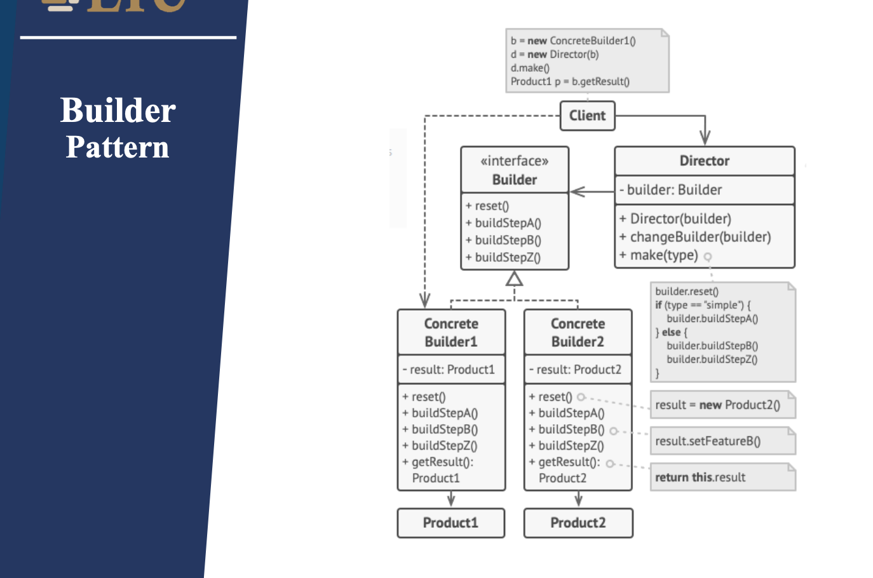

Mẫu thiết kế **Builder Pattern** được sử dụng để tạo ra các đối tượng phức tạp bằng cách chia quá trình khởi tạo thành nhiều bước nhỏ hơn. Sơ đồ trên mô tả cách hoạt động của **Builder Pattern** với các thành phần chính:

**1. Các thành phần chính trong sơ đồ:**

1. **Client (Khách hàng)**

• Đối tượng này khởi tạo một **ConcreteBuilder** cụ thể.

• Tạo một **Director** và truyền **ConcreteBuilder** vào.

2. **Director (Người điều phối)**

• Quản lý quy trình xây dựng đối tượng.

• Nhận một **Builder** làm tham số và điều phối các bước xây dựng.

• Có thể thay đổi **Builder** khác nếu cần.

3. **Interface Builder (Giao diện Builder)**

• Định nghĩa một giao diện với các phương thức chung cho quá trình xây dựng, như:

• reset()

• buildStepA()

• buildStepB()

• buildStepZ()

• Mỗi **Concrete Builder** phải triển khai giao diện này.

4. **Concrete Builder 1 & Concrete Builder 2**

• Triển khai các bước xây dựng đối tượng cụ thể theo kiểu riêng biệt.

• Mỗi Concrete Builder tạo ra một kiểu đối tượng khác nhau (Product1, Product2).

5. **Product1 và Product2**

• Là các đối tượng cuối cùng được tạo ra sau khi thực hiện tất cả các bước xây dựng.

**2. Cách hoạt động của Builder Pattern**

• **Bước 1:** **Client** tạo một **ConcreteBuilder** (ví dụ: ConcreteBuilder1).

• **Bước 2:** Truyền **Builder** đó vào một đối tượng **Director**.

• **Bước 3:** **Director** gọi các bước cần thiết để xây dựng sản phẩm (make(type)).

• **Bước 4:** **ConcreteBuilder** thực thi các phương thức xây dựng (buildStepA, buildStepB,…).

• **Bước 5:** Khi hoàn thành, **ConcreteBuilder** trả về sản phẩm đã được tạo (getResult()).

• **Bước 6:** **Client** nhận kết quả cuối cùng (Product1 hoặc Product2).

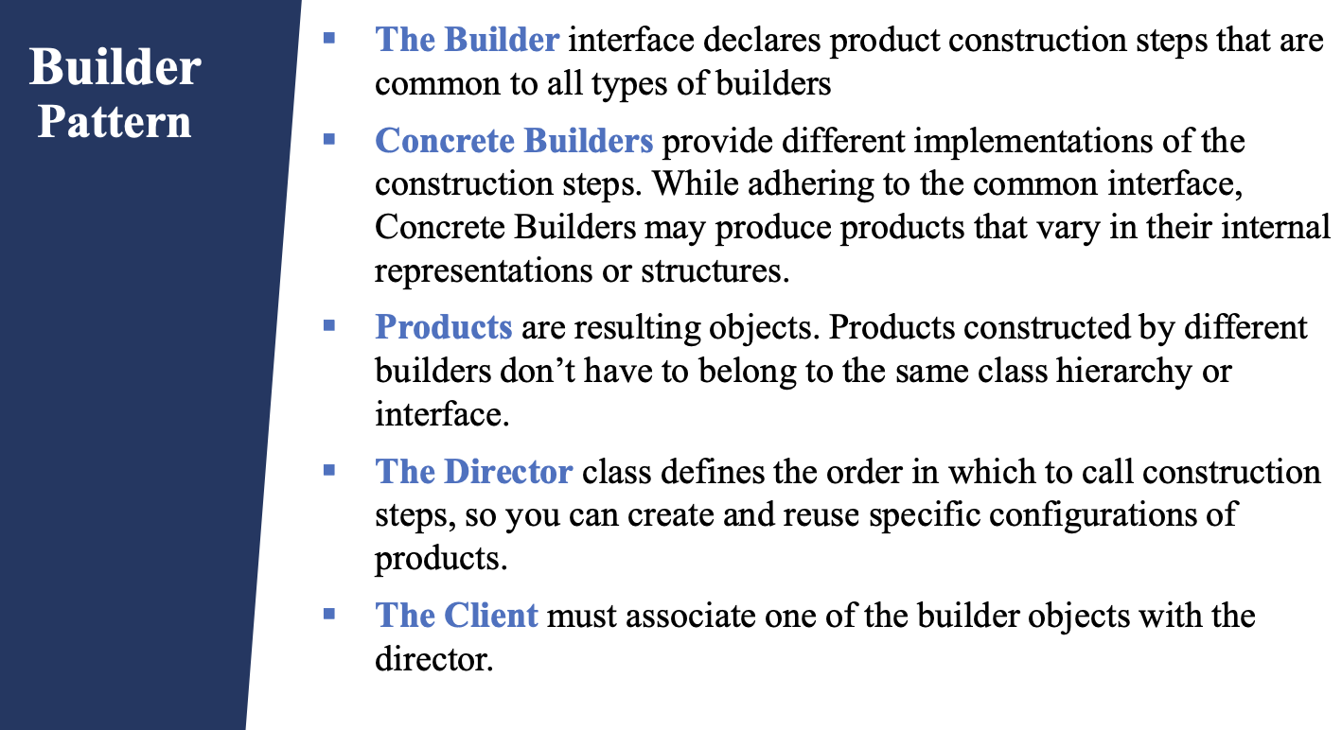

* **The Builder** (Bộ tạo) là một giao diện khai báo các bước xây dựng sản phẩm mà tất cả các kiểu builder phải tuân theo.
* **Concrete Builders** (Bộ tạo cụ thể) cung cấp các triển khai khác nhau cho các bước xây dựng. Mặc dù tuân thủ giao diện chung, các bộ tạo cụ thể có thể tạo ra các sản phẩm có cách biểu diễn hoặc cấu trúc nội bộ khác nhau.
* **Products** (Sản phẩm) là các đối tượng đầu ra. Các sản phẩm được tạo ra bởi các bộ tạo khác nhau **không nhất thiết** phải thuộc cùng một hệ thống phân cấp lớp hoặc giao diện.
* **The Director** (Đạo diễn) là lớp xác định trình tự gọi các bước xây dựng. Nhờ đó, bạn có thể tạo và tái sử dụng các cấu hình sản phẩm cụ thể.
* **The Client** (Khách hàng) phải liên kết một trong các đối tượng builder với director để quản lý quá trình xây dựng.

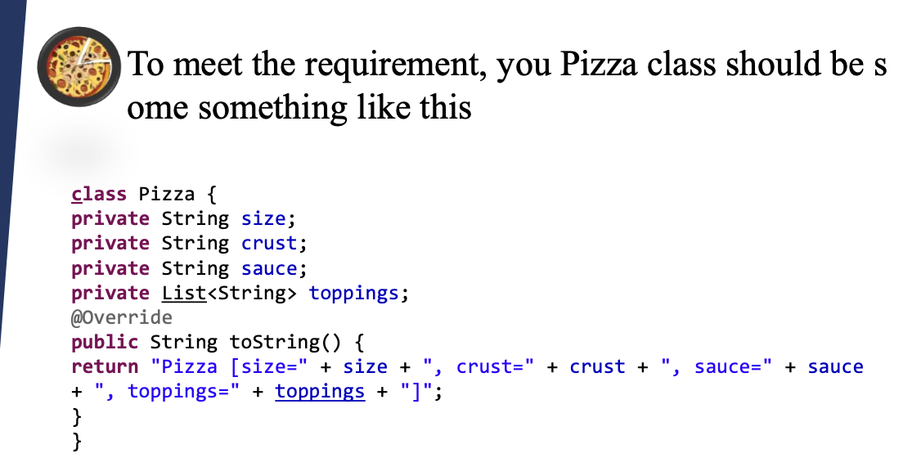

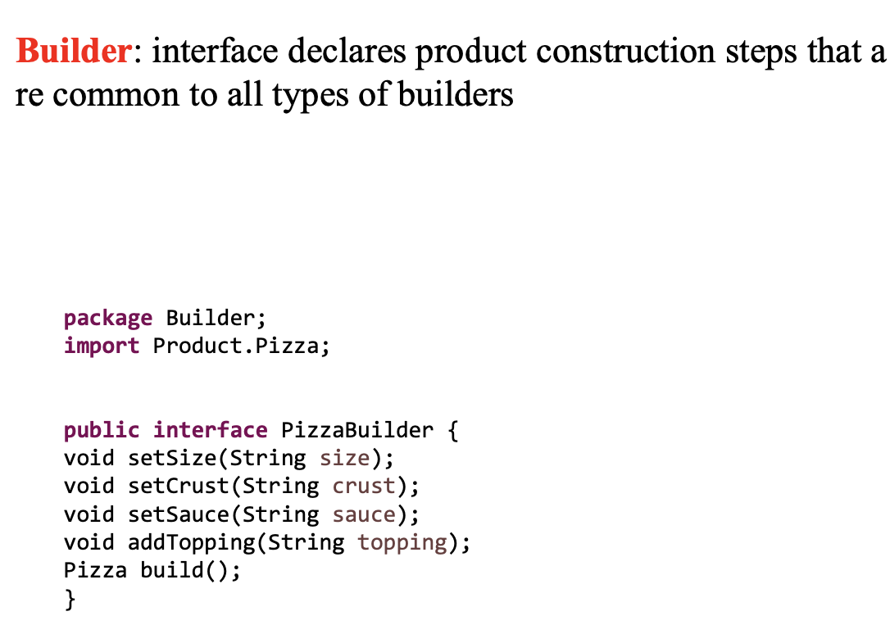

• **Giao diện PizzaBuilder** định nghĩa các phương thức cần thiết để tạo một đối tượng Pizza.

• Các phương thức **setSize()**, **setCrust()**, **setSauce()**, **addTopping()** được sử dụng để thiết lập các thuộc tính của pizza.

• **Phương thức build()** được sử dụng để tạo và trả về đối tượng Pizza hoàn chỉnh.

• Mã này nằm trong **package Builder**, và nó nhập (import) lớp Pizza từ package Product.

**Ý nghĩa của Builder Pattern:**

Mẫu thiết kế **Builder** giúp xây dựng một đối tượng **từng bước một** thay vì sử dụng một constructor dài với quá nhiều tham số, giúp mã nguồn dễ hiểu và bảo trì hơn.

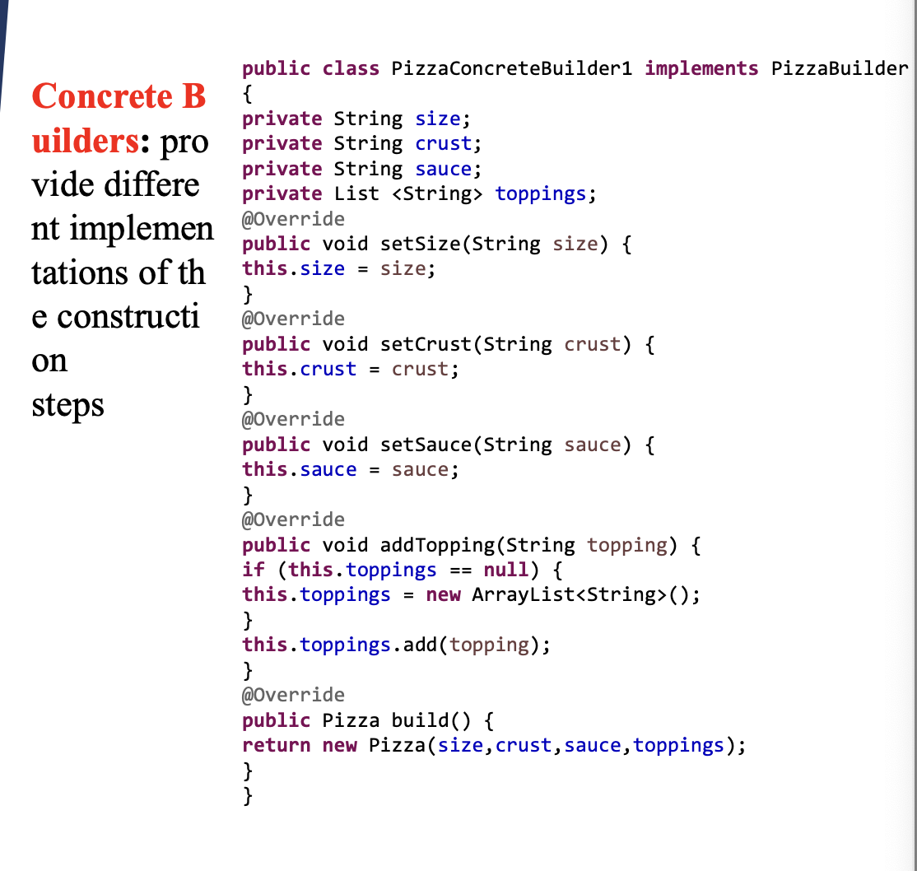

• **Lớp PizzaConcreteBuilder1** cài đặt (implements) giao diện PizzaBuilder và cung cấp cách triển khai chi tiết cho từng bước xây dựng pizza.

• Các phương thức **setSize()**, **setCrust()**, **setSauce()**, **addTopping()** được sử dụng để thiết lập các thuộc tính của pizza.

• **Phương thức addTopping()** kiểm tra nếu danh sách toppings chưa được khởi tạo (null), nó sẽ tạo một ArrayList<String> mới.

• **Phương thức build()** trả về một đối tượng Pizza hoàn chỉnh với tất cả các thuộc tính đã được thiết lập.

**Ý nghĩa của Concrete Builder:**

* Concrete Builders có thể có **nhiều phiên bản khác nhau**, mỗi phiên bản có thể cung cấp một cách xây dựng pizza riêng biệt (ví dụ: PizzaConcreteBuilder1, PizzaConcreteBuilder2).
* Mẫu thiết kế **Builder Pattern** giúp **tách riêng quá trình khởi tạo đối tượng** khỏi lớp chính (Pizza), làm cho mã nguồn dễ bảo trì và mở rộng hơn.

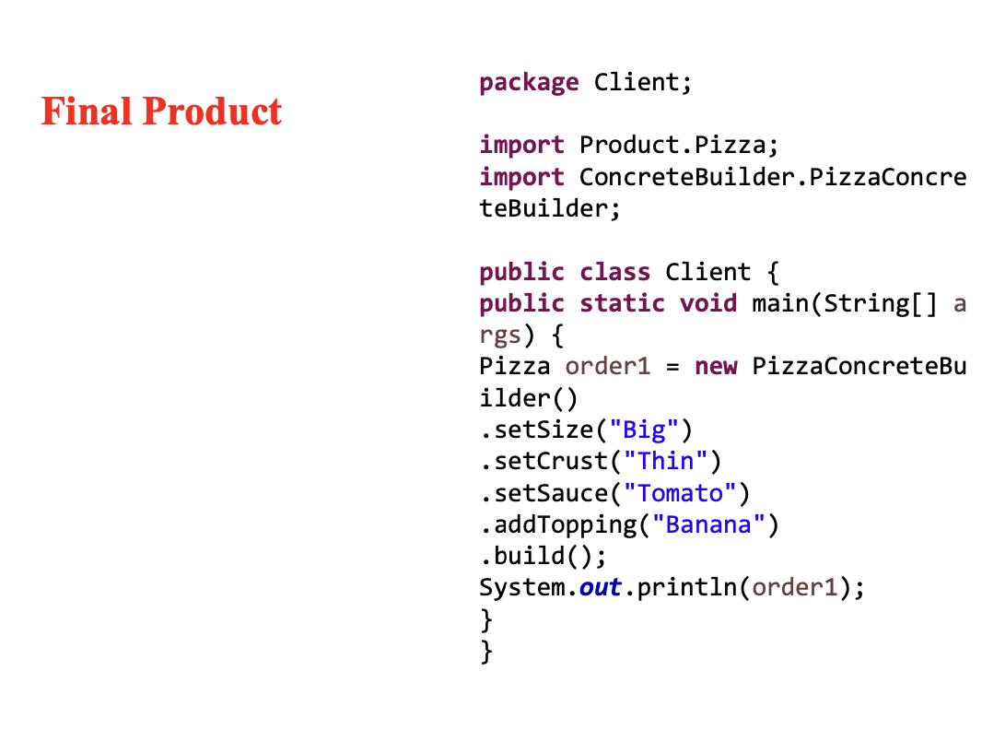

* **Lớp Client** thể hiện cách sử dụng **Builder Pattern** để tạo một đối tượng Pizza.
* PizzaConcreteBuilder được khởi tạo và gọi **liên tiếp** các phương thức setSize(), setCrust(), setSauce(), addTopping() để thiết lập các thuộc tính của pizza.
* **Phương thức build()** cuối cùng sẽ trả về một đối tượng Pizza hoàn chỉnh.
* **Dòng System.out.println(order1);** in ra thông tin về đối tượng Pizza đã tạo.

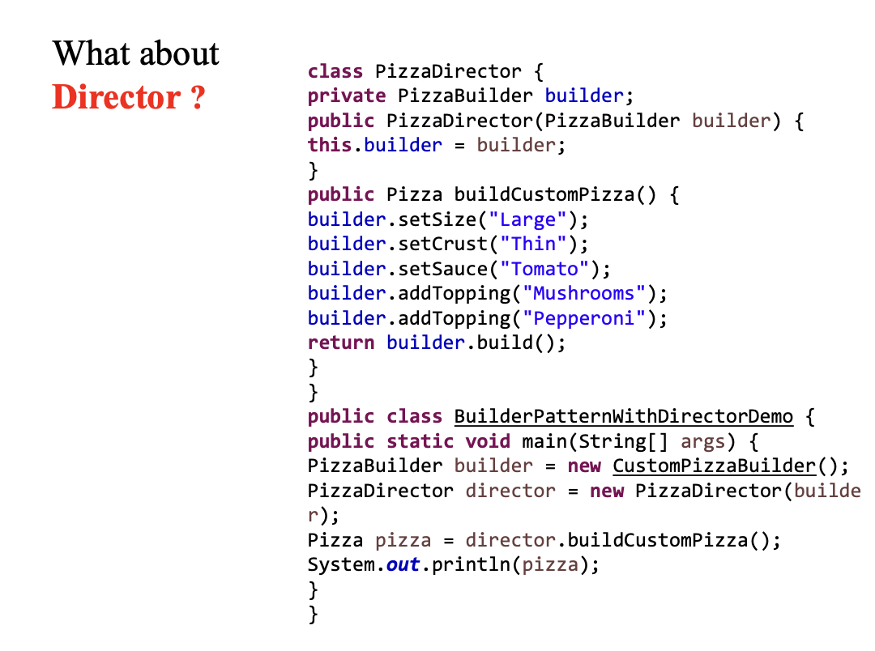

* PizzaDirector nhận một đối tượng PizzaBuilder thông qua constructor.
* Phương thức buildCustomPizza() xác định trình tự xây dựng một chiếc pizza tiêu chuẩn:
  + Kích thước **Large**
  + Vỏ bánh **Thin**
  + Sốt **Tomato**
  + Thêm hai loại topping: **Mushrooms** và **Pepperoni**.
* Cuối cùng, gọi phương thức build() để tạo ra đối tượng Pizza.
* **Bước 1**: Tạo một đối tượng PizzaBuilder (CustomPizzaBuilder).
* **Bước 2**: Truyền builder vào PizzaDirector để điều khiển quá trình xây dựng pizza.
* **Bước 3**: Gọi phương thức buildCustomPizza() để tạo ra một chiếc pizza có các thành phần đã định sẵn.
* **Bước 4**: In thông tin pizza ra màn hình.
* **Tại sao cần Director?**
* ✅ **Tăng tính tái sử dụng**: Giúp dễ dàng tái sử dụng các quy trình xây dựng đối tượng.
* ✅ **Chuẩn hóa quy trình**: Đảm bảo mọi đối tượng được tạo theo một trình tự cụ thể.
* ✅ **Giảm code trùng lặp**: Thay vì viết các dòng gọi setSize(), setCrust()… trong từng main(), chúng ta gom lại trong Director. KHÔNG BẮT BUỘC

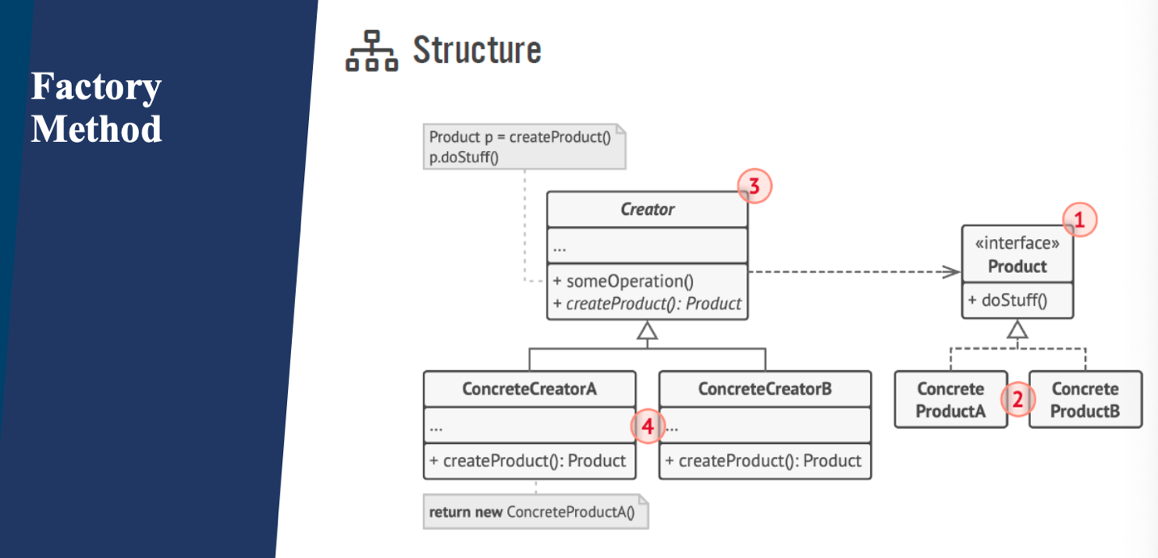

Mẫu thiết kế **Factory Method** là một **Creational Design Pattern** giúp tạo đối tượng mà không cần chỉ rõ lớp cụ thể. Nó cung cấp một giao diện chung để tạo các đối tượng, trong khi các lớp con sẽ quyết định tạo loại đối tượng cụ thể nào.

Sơ đồ trên mô tả cách hoạt động của **Factory Method Pattern** với các thành phần chính sau:

**1. Các thành phần chính trong sơ đồ**

1️. **Product (Giao diện Sản phẩm)**

• Đây là một **interface** hoặc một **abstract class** chứa phương thức chung mà tất cả các sản phẩm cụ thể phải triển khai.

• Trong sơ đồ, phương thức doStuff() được định nghĩa trong Product.

2️. **ConcreteProductA & ConcreteProductB (Các Sản phẩm Cụ thể)**

• Hai lớp này kế thừa từ Product và triển khai phương thức doStuff().

• Mỗi sản phẩm có thể có các hành vi hoặc dữ liệu khác nhau.

3️. **Creator (Lớp Tạo)**

• Đây là lớp cơ sở có phương thức createProduct(), giúp tạo một đối tượng kiểu Product.

• Creator cũng có thể chứa các phương thức khác như someOperation(), sử dụng đối tượng Product.

4️. **ConcreteCreatorA & ConcreteCreatorB (Các lớp Tạo Cụ thể)**

• Các lớp này kế thừa từ Creator và triển khai phương thức createProduct(), tạo ra các đối tượng cụ thể (ConcreteProductA hoặc ConcreteProductB).

• Ví dụ: ConcreteCreatorA sẽ **return new ConcreteProductA(), trong khi ConcreteCreatorBsẽ tạoConcreteProductB`.

**2. Cách hoạt động của Factory Method**

• **Bước 1:** **Client** gọi phương thức createProduct() từ một lớp **ConcreteCreator**.

• **Bước 2:** **ConcreteCreator** quyết định **loại sản phẩm** nào sẽ được tạo (ConcreteProductA hoặc ConcreteProductB).

• **Bước 3:** **Client** không cần biết về các lớp cụ thể mà vẫn có thể sử dụng sản phẩm (Product p = createProduct(); p.doStuff();).

• **Bước 4:** Điều này giúp dễ dàng mở rộng hệ thống bằng cách thêm các **ConcreteProduct** và **ConcreteCreator** mới mà không sửa đổi mã hiện có.

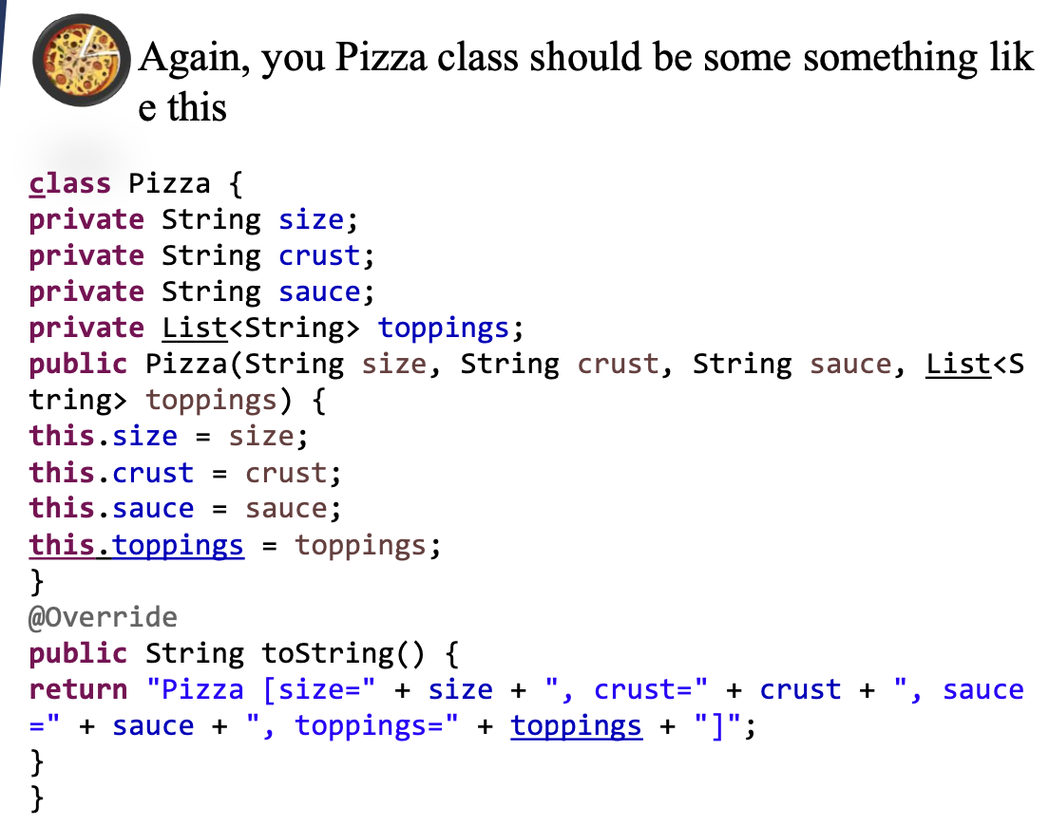

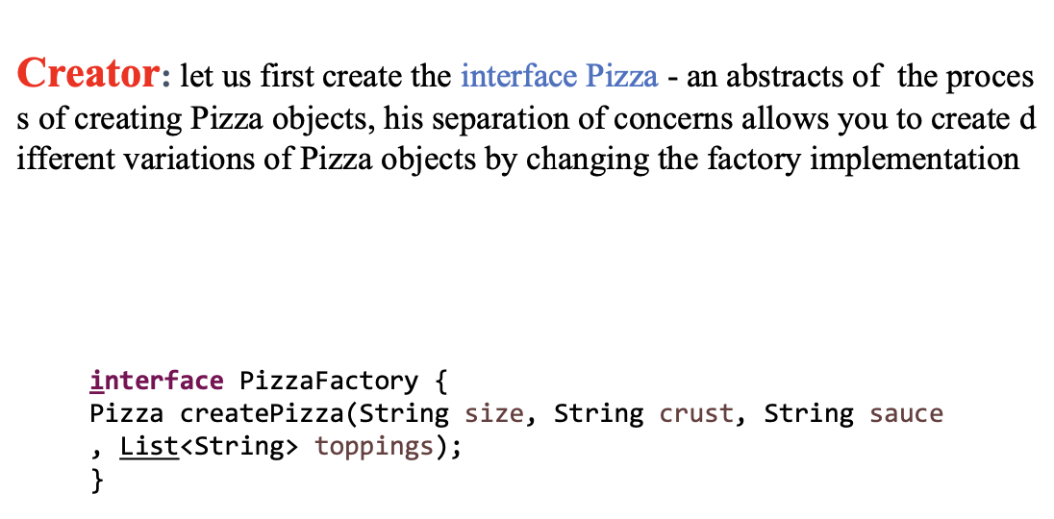

• Đây là một **interface PizzaFactory**, đóng vai trò như một Factory.

• Phương thức createPizza giúp tạo ra một đối tượng Pizza với các thuộc tính như **kích thước (size), đế bánh (crust), nước sốt (sauce), và danh sách các loại topping (toppings)**.

• Việc sử dụng interface này giúp linh hoạt trong việc thay đổi các cách tạo Pizza mà không cần sửa đổi mã của toàn bộ hệ thống.

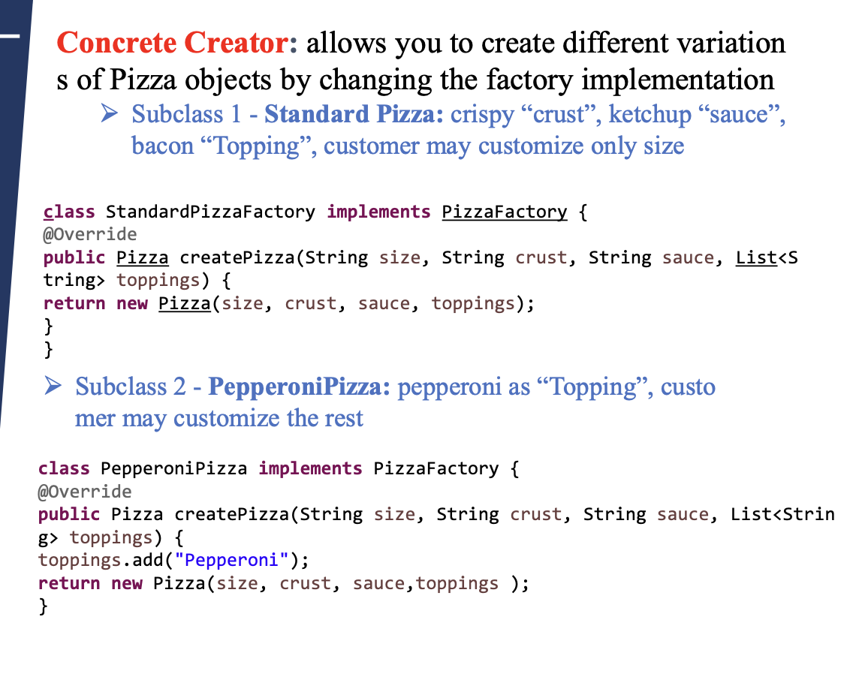

• **Lớp con 1 - Standard Pizza**: đế giòn (“crust”), sốt cà chua (“sauce”), topping thịt xông khói (“topping”), khách hàng chỉ có thể tùy chỉnh kích thước.

• StandardPizzaFactory triển khai PizzaFactory.

• Cho phép tạo một đối tượng Pizza với kích thước có thể thay đổi nhưng các thành phần khác như đế, sốt và topping đã được cố định.

• **Lớp con 2 - PepperoniPizza**: luôn có topping pepperoni, khách hàng có thể tùy chỉnh các phần còn lại.

• PepperoniPizza triển khai PizzaFactory.

• Mặc định sẽ thêm **pepperoni** vào danh sách topping trước khi tạo đối tượng Pizza.

• Người dùng có thể tùy chỉnh kích thước, loại đế và loại sốt.

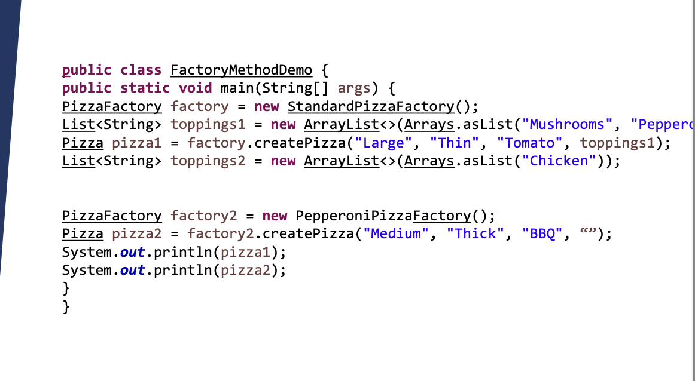

**1️. Mô tả về đoạn code**

• Đây là chương trình minh họa **Factory Method Pattern** để tạo các đối tượng **Pizza** một cách linh hoạt.

• **Hai loại Factory** được sử dụng:

• StandardPizzaFactory: Tạo ra loại Pizza tiêu chuẩn.

• PepperoniPizzaFactory: Tạo ra loại Pizza có topping mặc định là “Pepperoni”.

• Tạo một đối tượng factory từ StandardPizzaFactory (sử dụng Factory Method).

• Danh sách toppings1 chứa các topping do người dùng chọn.

• Gọi createPizza() để tạo một **Pizza** với thông số:

• **Size:** Large

• **Crust:** Thin

• **Sauce:** Tomato

• **Toppings:** Mushrooms, Pepperoni

• Tạo một đối tượng factory2 từ PepperoniPizzaFactory, giúp tạo ra một **Pizza Pepperoni**.

• Tạo một Pizza từ PepperoniPizzaFactory, với:

• **Size:** Medium

• **Crust:** Thick

• **Sauce:** BBQ

• **Toppings:** Rỗng (vì Pepperoni được thêm tự động)

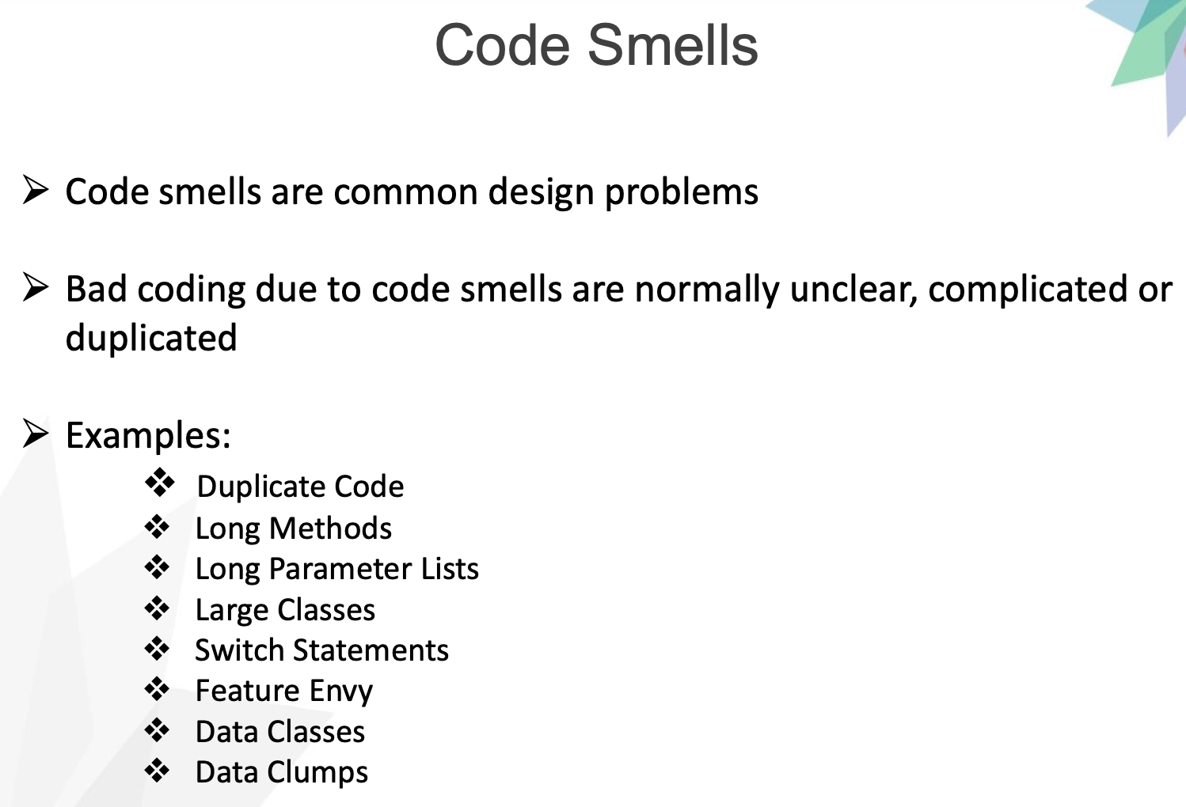

**Mùi code** là các vấn đề phổ biến trong thiết kế phần mềm.

➢ **Mã nguồn kém chất lượng** do mùi code thường không rõ ràng, phức tạp hoặc bị lặp lại.

➢ **Ví dụ về mùi code:**

• ❖ **Duplicate Code (Mã lặp lại)**

• ❖ **Long Methods (Phương thức quá dài)**

• ❖ **Long Parameter Lists (Danh sách tham số dài)**

• ❖ **Large Classes (Lớp quá lớn)**

• ❖ **Switch Statements (Câu lệnh switch quá nhiều nhánh)**

• ❖ **Feature Envy (Lạm dụng thuộc tính của lớp khác)**

• ❖ **Data Classes (Lớp chỉ chứa dữ liệu mà không có hành vi)**

• ❖ **Data Clumps (Nhóm dữ liệu lặp lại trong nhiều lớp hoặc phương thức)**

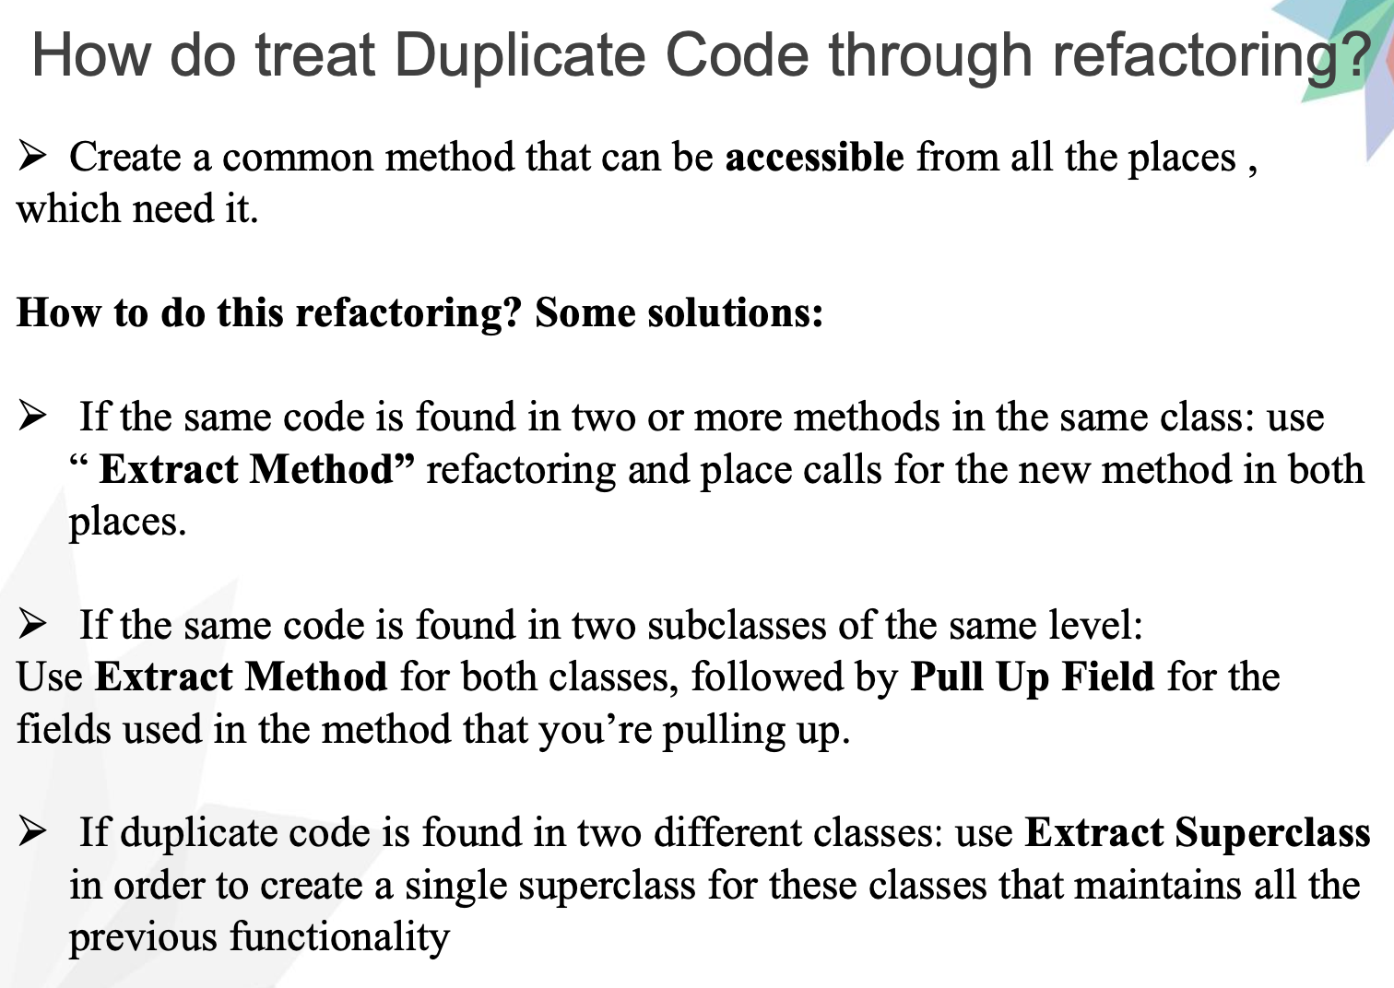

**Làm thế nào để xử lý Mã Lặp (Duplicate Code) thông qua Refactoring?**

• Tạo một phương thức chung có thể **truy cập** từ tất cả các vị trí cần dùng.

**Làm thế nào để thực hiện refactoring? Một số giải pháp:**

1. **Nếu cùng một đoạn mã xuất hiện trong hai hoặc nhiều phương thức trong cùng một lớp**:

• Sử dụng **“Extract Method”** để tách đoạn mã lặp thành một phương thức mới, sau đó gọi phương thức đó ở cả hai vị trí.

2. **Nếu cùng một đoạn mã xuất hiện trong hai lớp con ở cùng cấp độ kế thừa**:

• Sử dụng **Extract Method** để tách mã lặp lại thành một phương thức chung.

• Sau đó, sử dụng **Pull Up Field** để đưa các thuộc tính liên quan lên lớp cha.

3. **Nếu mã lặp lại xuất hiện trong hai lớp khác nhau**:

• Sử dụng **Extract Superclass** để tạo một **lớp cha** chung cho các lớp này.

• Đưa phương thức trùng lặp vào lớp cha để các lớp con có thể kế thừa mà không cần sao chép mã.

**Tóm lại:**

• **Extract Method**: Khi có mã lặp trong cùng một lớp.

• **Pull Up Field**: Khi mã lặp xuất hiện ở nhiều lớp con của cùng một cấp.

• **Extract Superclass**: Khi mã lặp xuất hiện trong các lớp khác nhau, cần tạo một lớp cha chung.

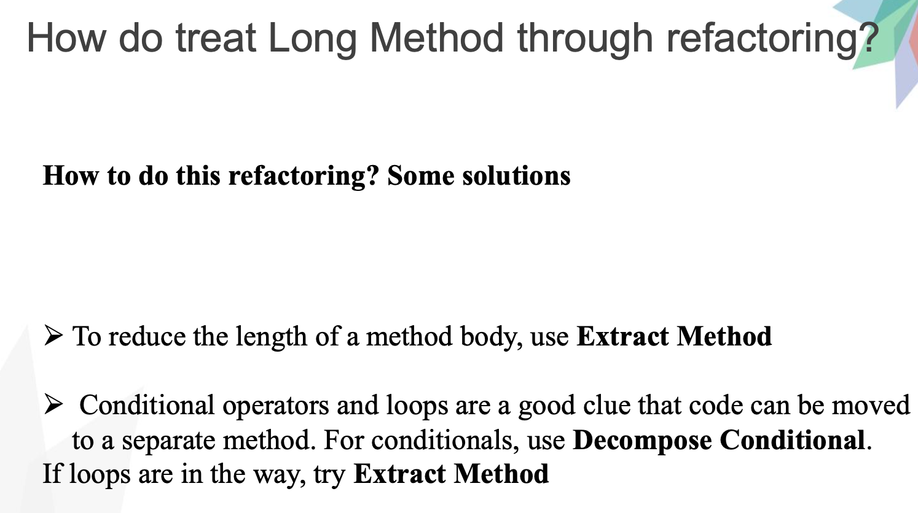

**Làm thế nào để xử lý phương thức dài (Long Method) thông qua Refactoring?**

**Cách thực hiện Refactoring? Một số giải pháp:**

1️. **Để giảm độ dài của phương thức**, sử dụng **Extract Method** (Tách phương thức).

• Kỹ thuật này giúp chia nhỏ một phương thức dài thành các phương thức nhỏ hơn, dễ đọc và dễ bảo trì hơn.

2️. **Các toán tử điều kiện và vòng lặp** thường là dấu hiệu cho thấy mã có thể được chuyển sang một phương thức riêng biệt.

• **Đối với điều kiện (if-else)**: Sử dụng **Decompose Conditional** để tách các điều kiện phức tạp thành các phương thức riêng lẻ.

• **Đối với vòng lặp**: Sử dụng **Extract Method** để di chuyển logic vòng lặp sang một phương thức riêng biệt.

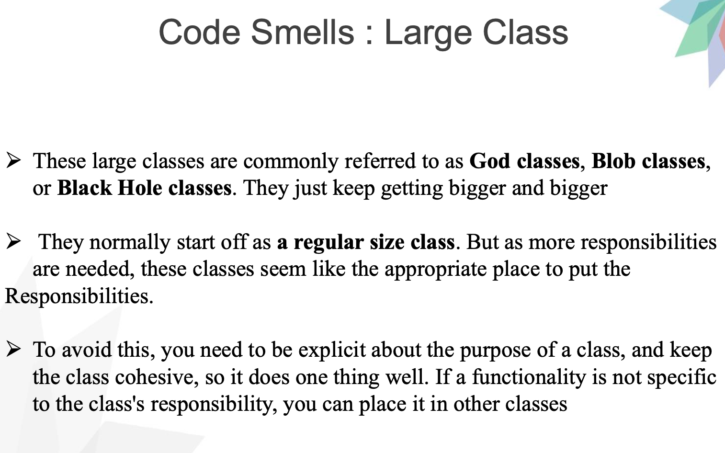

**Lớp Quá Lớn (Large Class)**

• Những lớp lớn này thường được gọi là **God classes**, **Blob classes**, hoặc **Black Hole classes**. Chúng liên tục phình to và ngày càng phức tạp.

• Ban đầu, chúng có kích thước bình thường (**a regular size class**). Nhưng khi các trách nhiệm mới được thêm vào, lớp này dần trở thành nơi chứa tất cả các chức năng, làm mất đi tính rõ ràng và dễ bảo trì.

• **Cách tránh lớp quá lớn:**

✅ Xác định rõ mục đích của lớp.

✅ Giữ cho lớp có **tính kết dính cao** (cohesion), đảm bảo nó thực hiện một nhiệm vụ cụ thể tốt nhất có thể.

✅ Nếu một chức năng **không thuộc về trách nhiệm chính của lớp**, hãy **di chuyển nó sang một lớp khác** để giảm tải.

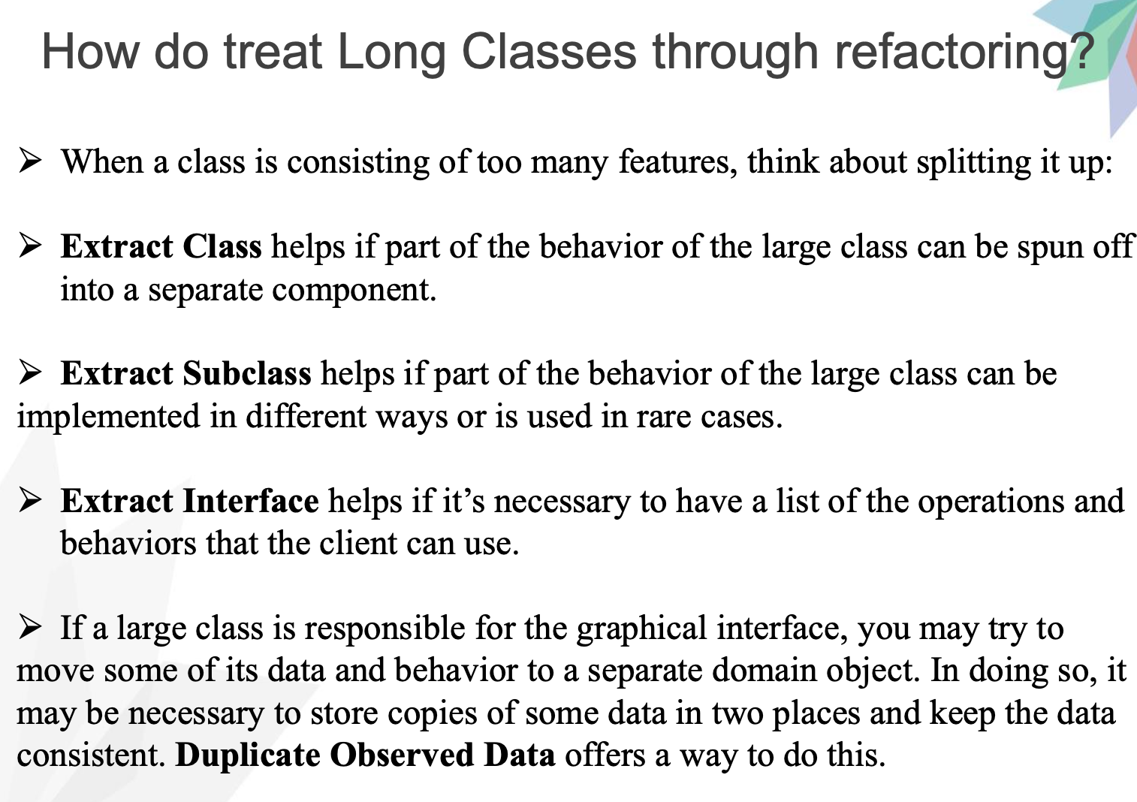

**Cách xử lý lớp quá lớn (Long Class) bằng refactoring**

✅ **Khi một lớp có quá nhiều tính năng**, hãy xem xét tách nhỏ nó ra:

• **Extract Class**: Nếu một phần hành vi của lớp lớn có thể tách ra thành một thành phần riêng biệt, hãy tạo một lớp mới để xử lý chức năng đó.

• **Extract Subclass**: Nếu một phần hành vi của lớp lớn có thể được thực hiện theo nhiều cách khác nhau hoặc chỉ được sử dụng trong một số trường hợp hiếm, hãy tạo một lớp con để xử lý.

• **Extract Interface**: Nếu cần một danh sách các thao tác và hành vi mà client có thể sử dụng, hãy trích xuất thành một giao diện riêng biệt.

• **Duplicate Observed Data**: Nếu lớp lớn chịu trách nhiệm về giao diện đồ họa, có thể di chuyển một số dữ liệu và hành vi của nó sang một đối tượng miền riêng biệt. Điều này giúp giữ dữ liệu nhất quán khi cần sao chép dữ liệu ở nhiều nơi.

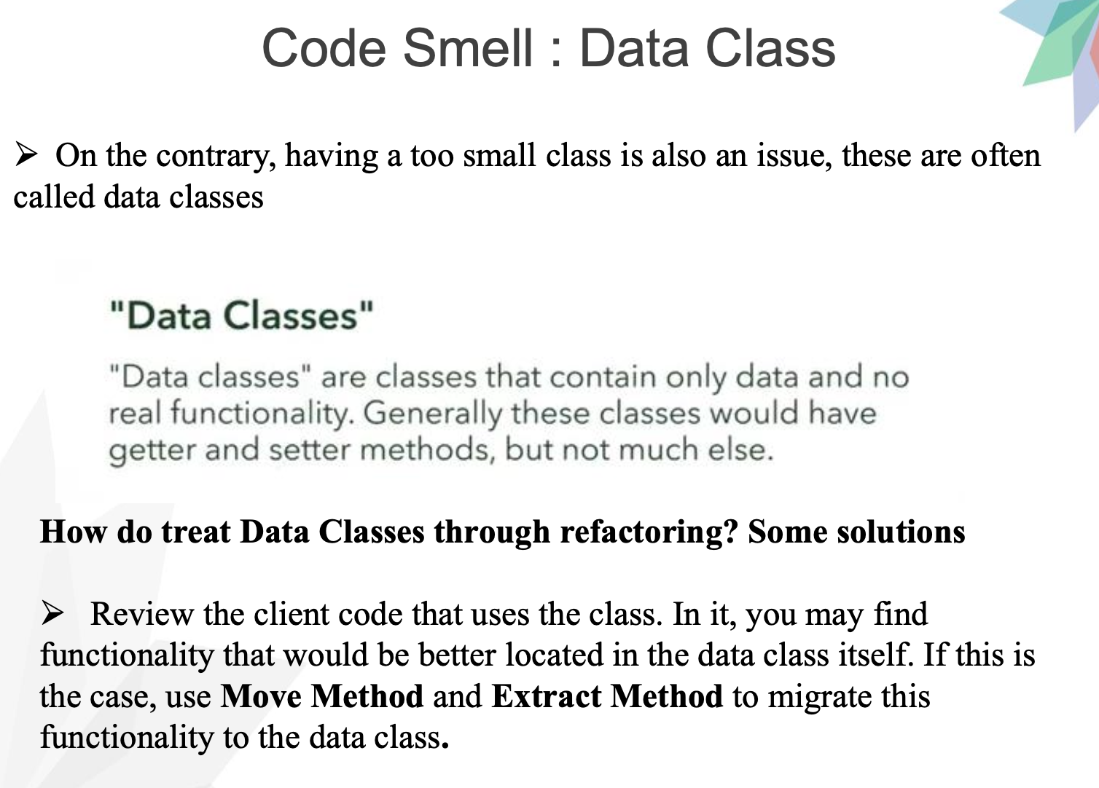

**Lớp Dữ Liệu (Data Class)**

🔹 **Vấn đề:**

• Một lớp quá nhỏ chỉ chứa dữ liệu mà không có chức năng thực sự được gọi là **Data Class**.

• Thông thường, các lớp này chỉ có các phương thức **getter** và **setter**, mà không thực hiện bất kỳ thao tác nào khác.

**Cách xử lý Data Class bằng Refactoring**

✅ **Xem xét lại mã nguồn của client** sử dụng lớp này.

✅ Kiểm tra xem có chức năng nào liên quan đến dữ liệu của lớp đó hay không.

✅ Nếu có, **di chuyển các phương thức đó vào lớp dữ liệu** bằng cách sử dụng:

• **Move Method**: Di chuyển phương thức từ một lớp khác vào lớp dữ liệu.

• **Extract Method**: Tách một phần logic liên quan đến dữ liệu và đặt nó trong lớp dữ liệu.

🎯 **Mục tiêu:** Giữ cho lớp dữ liệu có trách nhiệm cụ thể hơn, thay vì chỉ đơn thuần lưu trữ dữ liệu mà không có logic nào kèm theo.

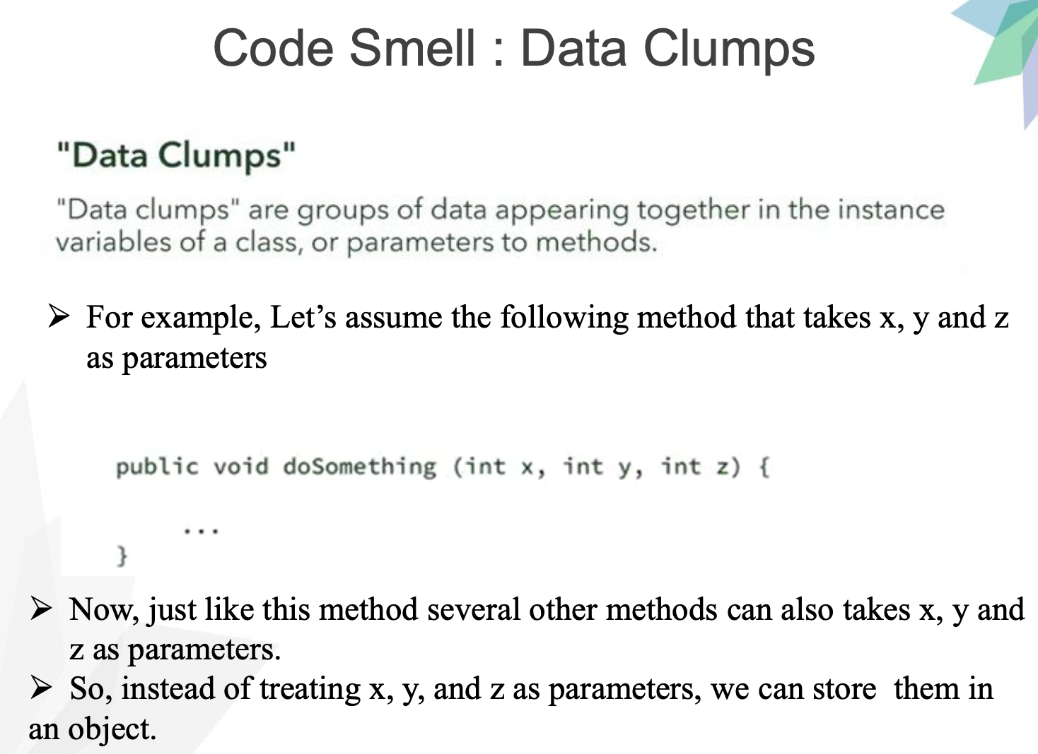

**Nhóm Dữ Liệu (Data Clumps)**

🔹 **Vấn đề:**

• **Data Clumps** xảy ra khi có một nhóm dữ liệu xuất hiện cùng nhau nhiều lần dưới dạng **biến thành viên** trong một lớp hoặc **tham số của phương thức**.

• Điều này gây ra sự trùng lặp và khó quản lý dữ liệu hơn.

**Ví dụ:**

**❌ Thiết kế kém:**

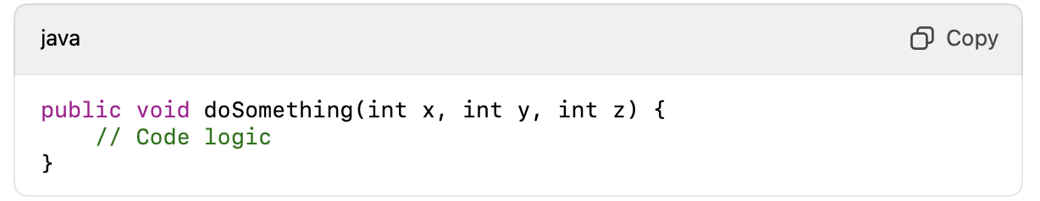

**Cách xử lý Data Clumps bằng Refactoring**

✅ **Tạo một lớp mới để nhóm dữ liệu liên quan lại với nhau**

• Thay vì truyền từng biến riêng lẻ, hãy bọc chúng vào một đối tượng duy nhất.

**✅ Thiết kế tốt hơn:**

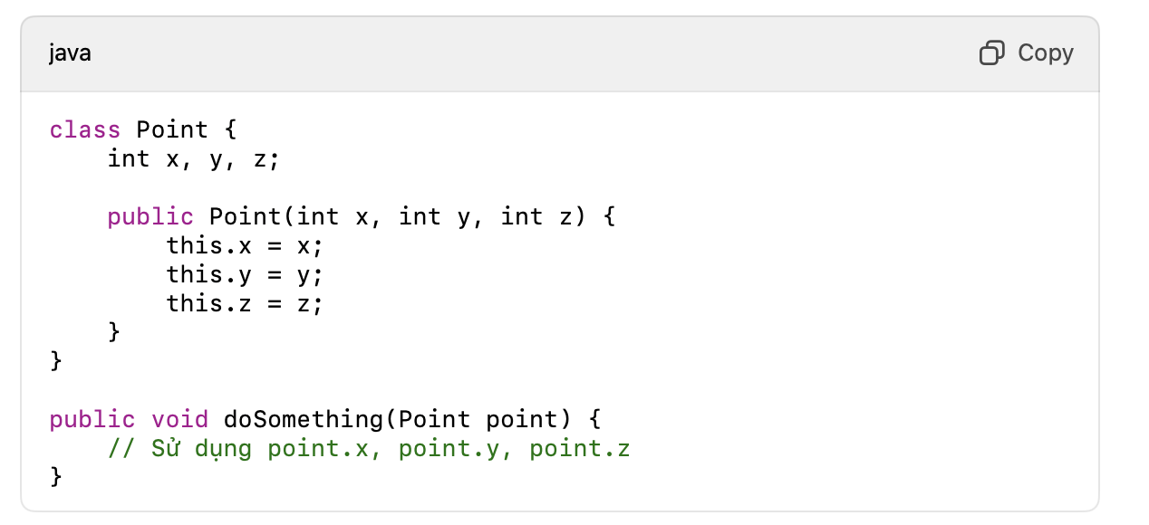

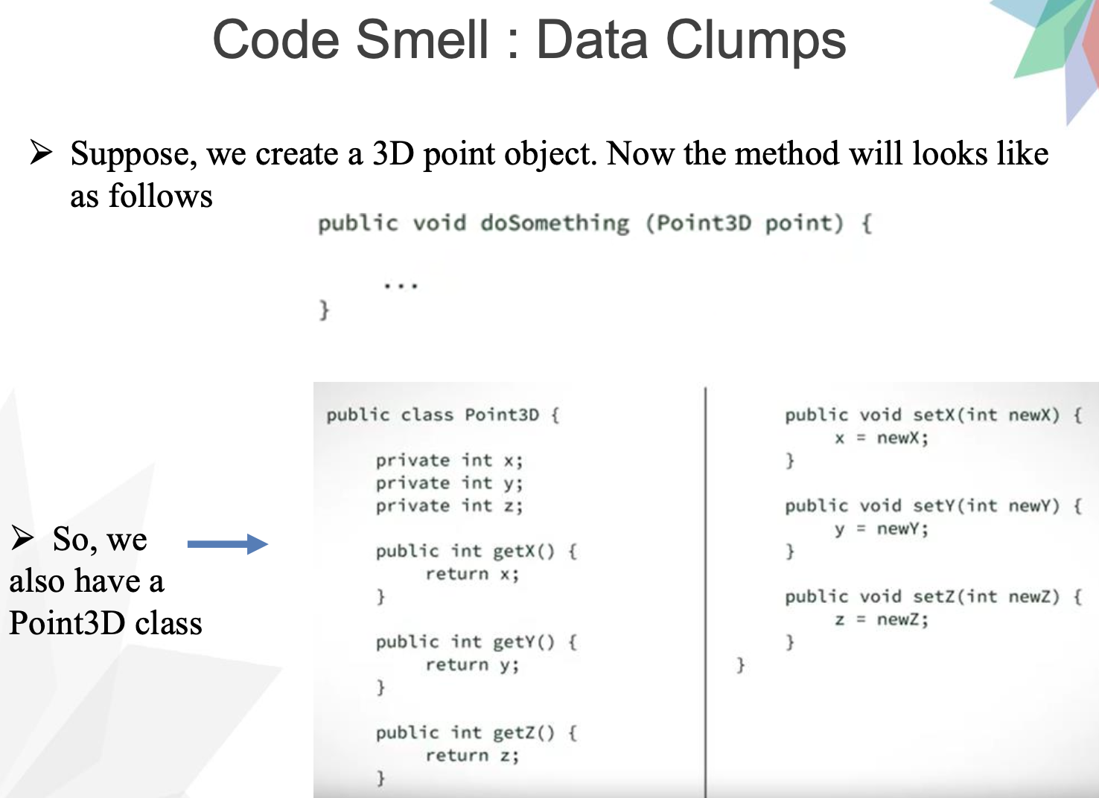

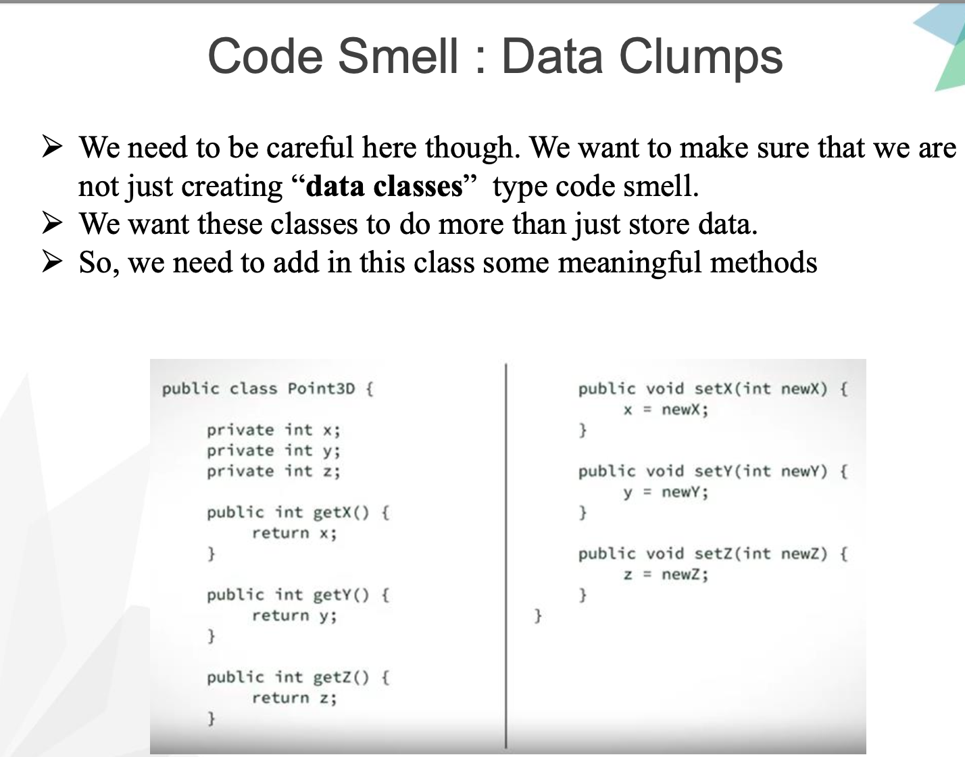

**Vấn đề:**

• Khi nhóm dữ liệu x, y, z xuất hiện lặp lại nhiều lần, ta có thể nhóm chúng vào một class (Point3D).

• Tuy nhiên, nếu class chỉ chứa dữ liệu mà không có hành vi (behavior), nó sẽ trở thành một **“Data Class”** – một loại code smell khác.

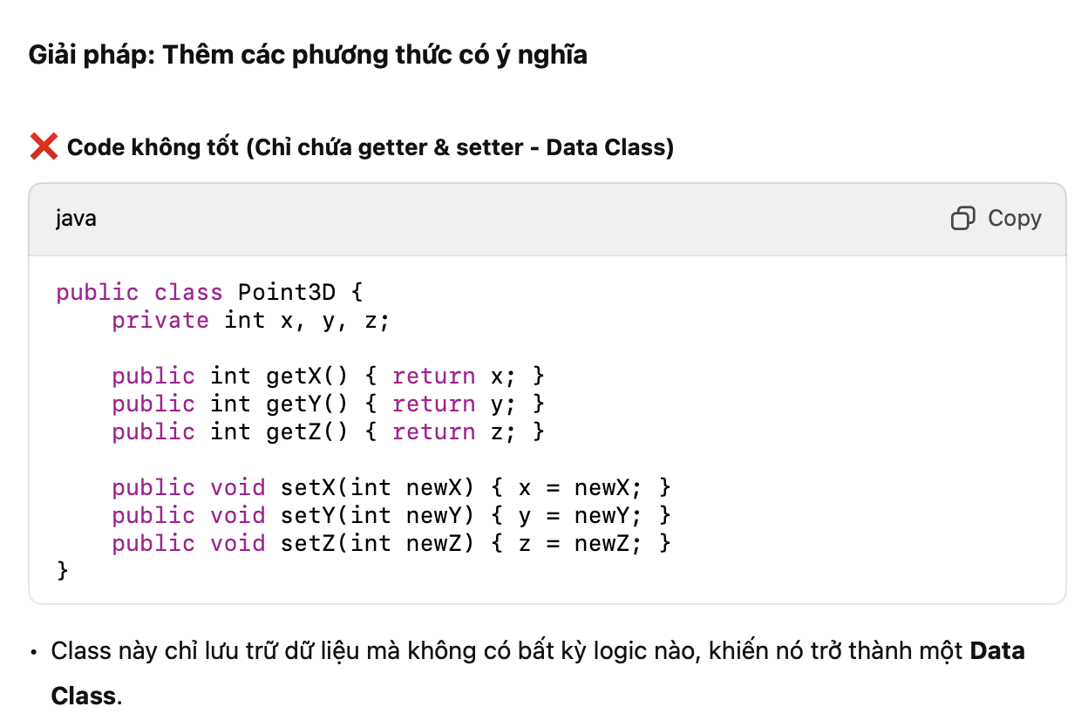

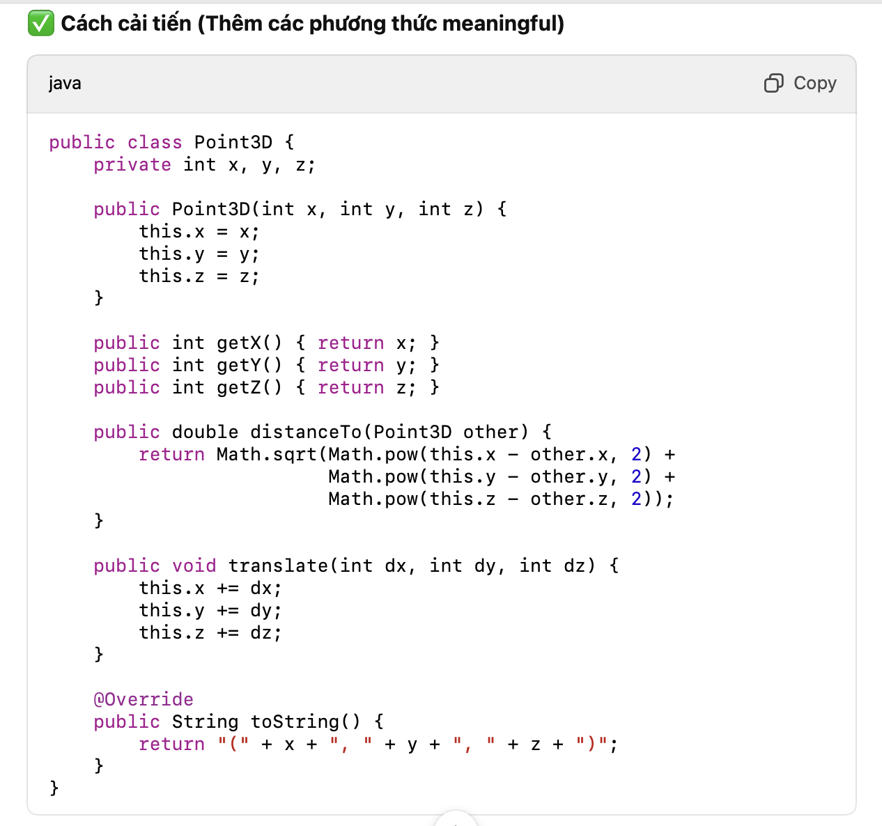

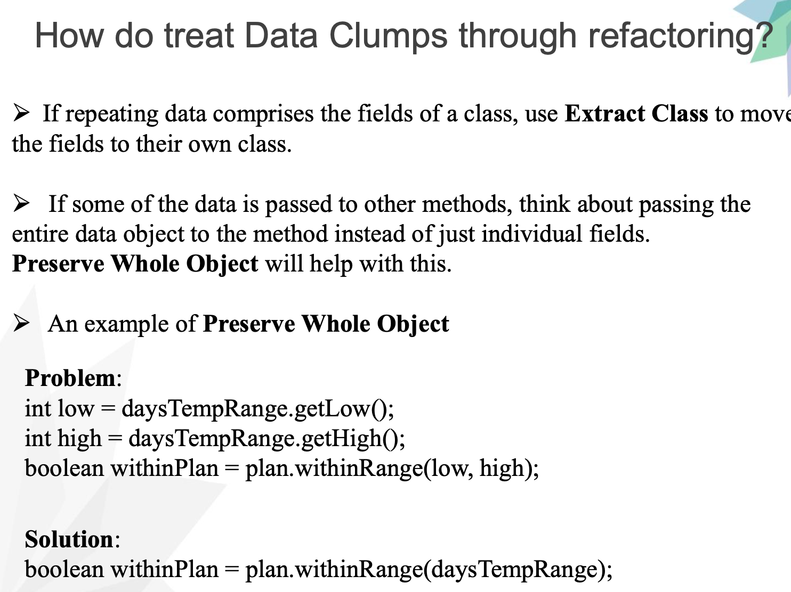

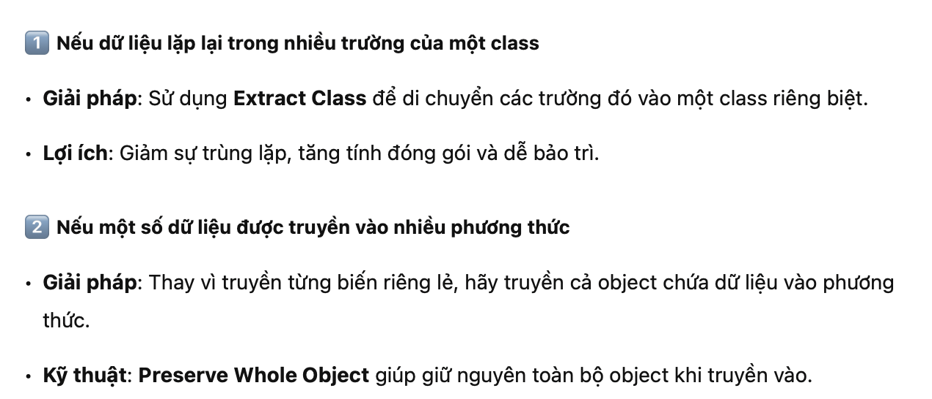

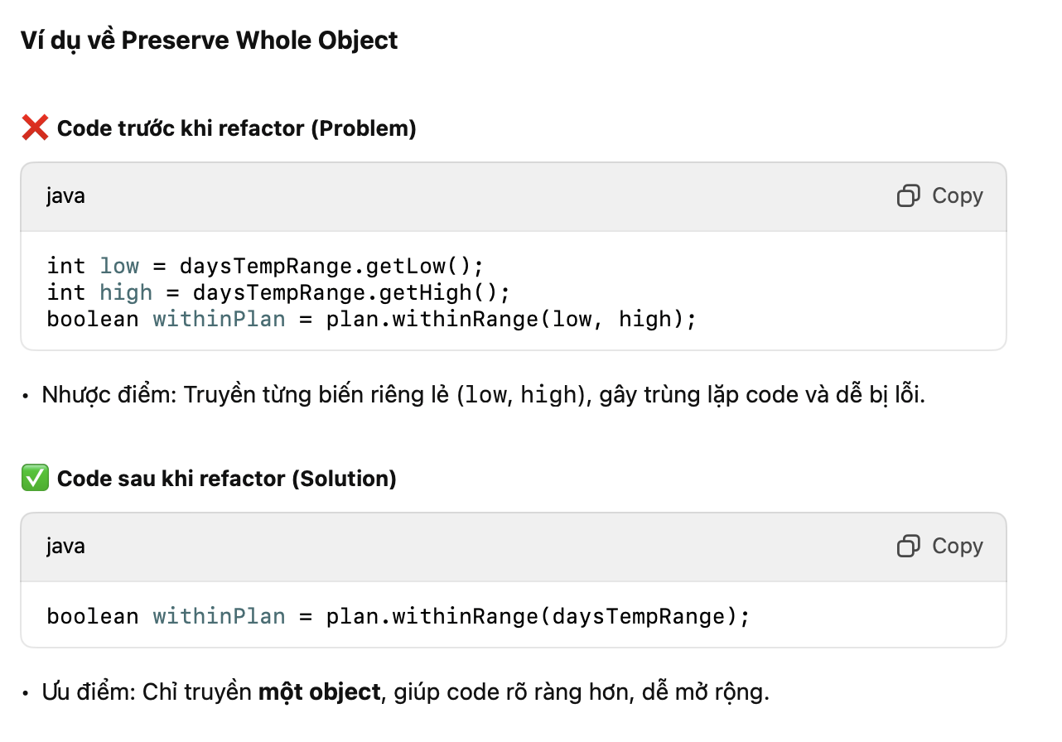

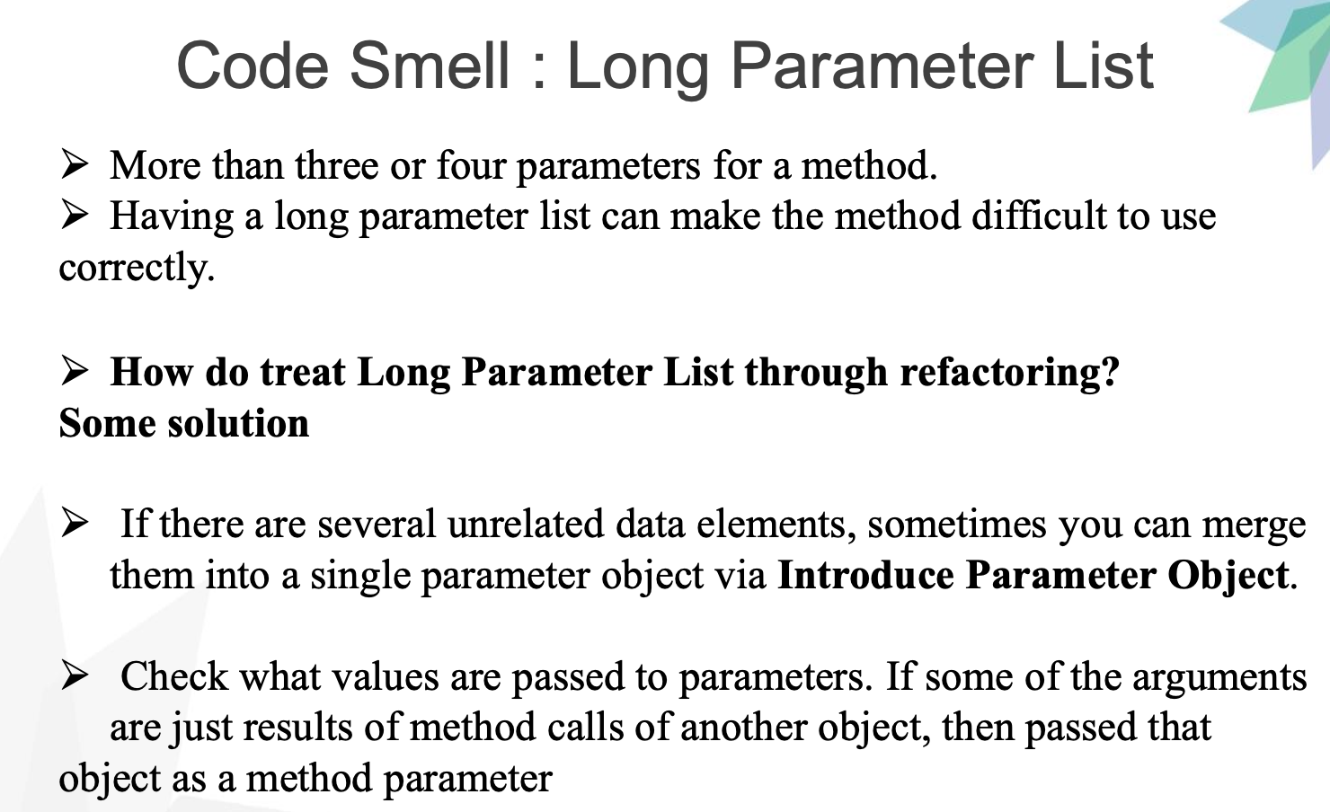

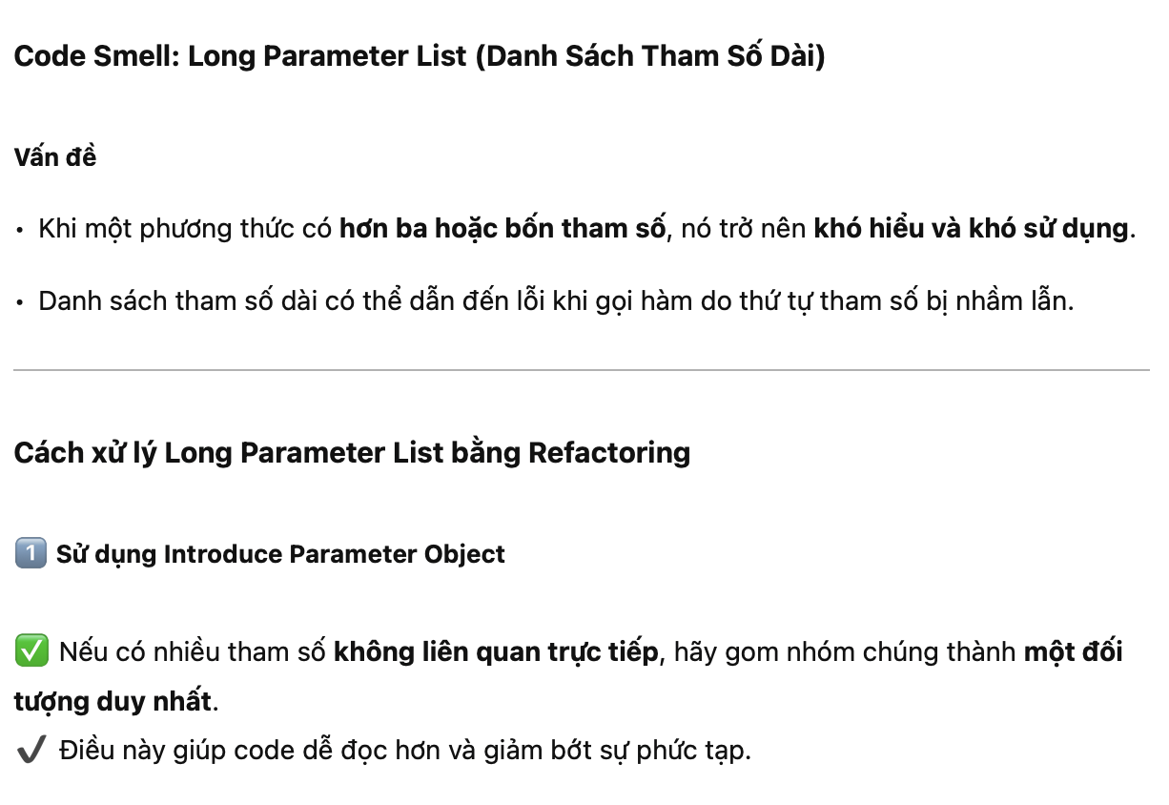

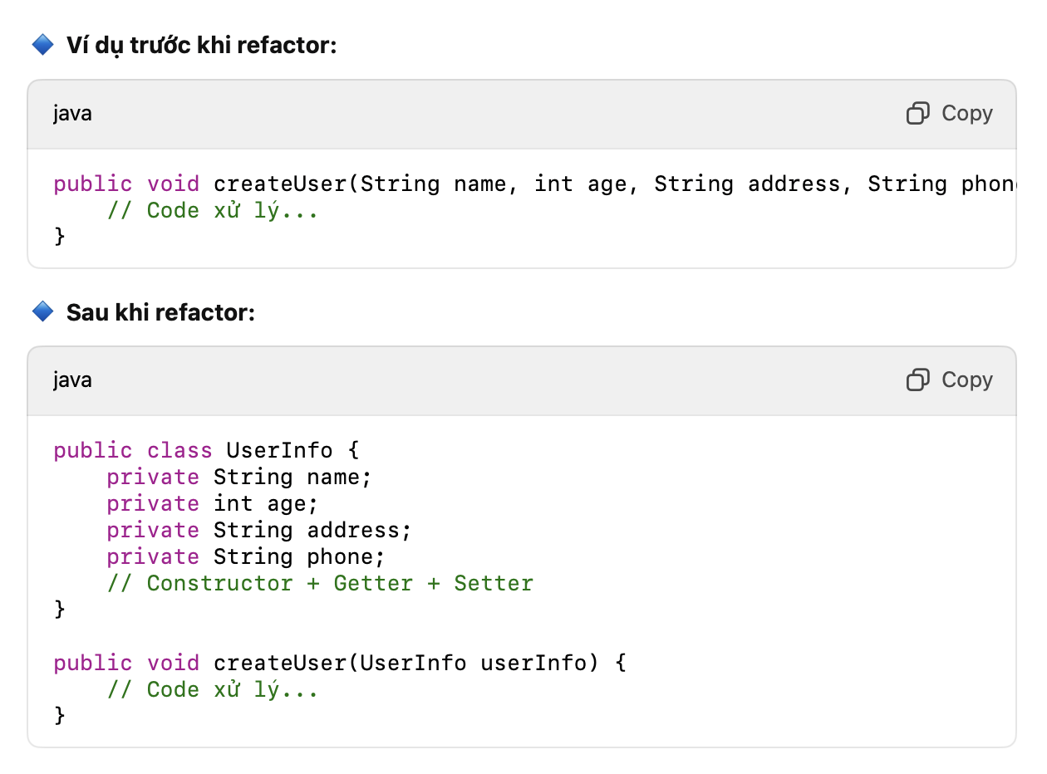

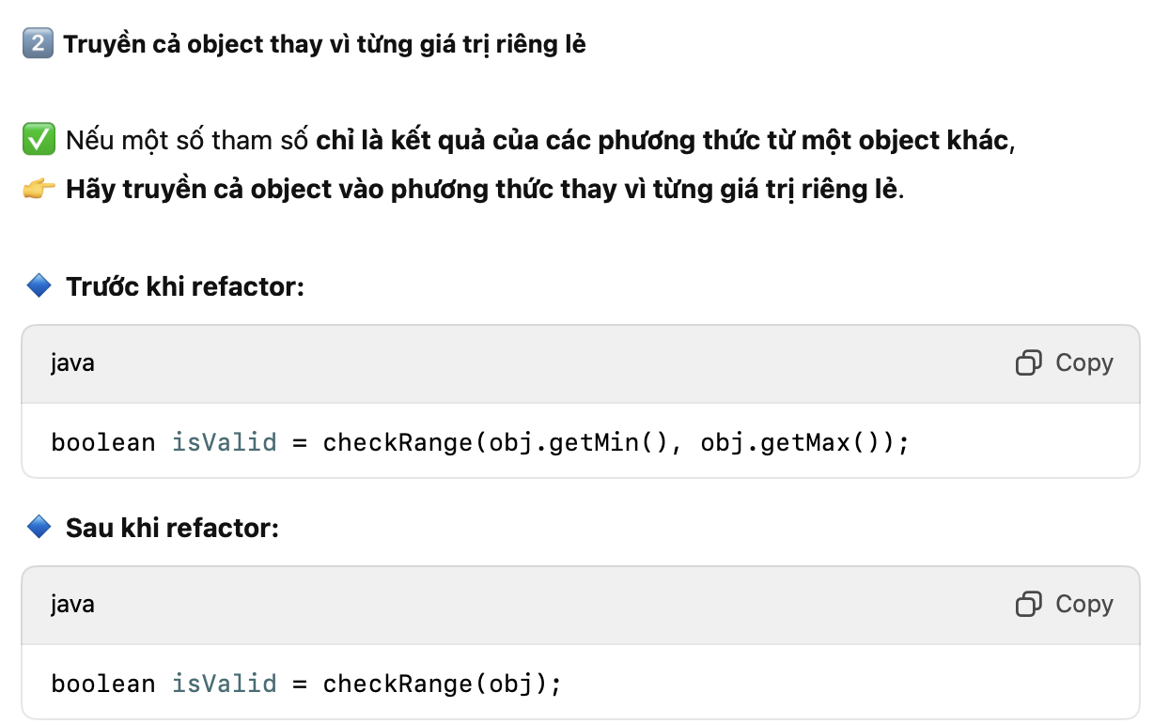

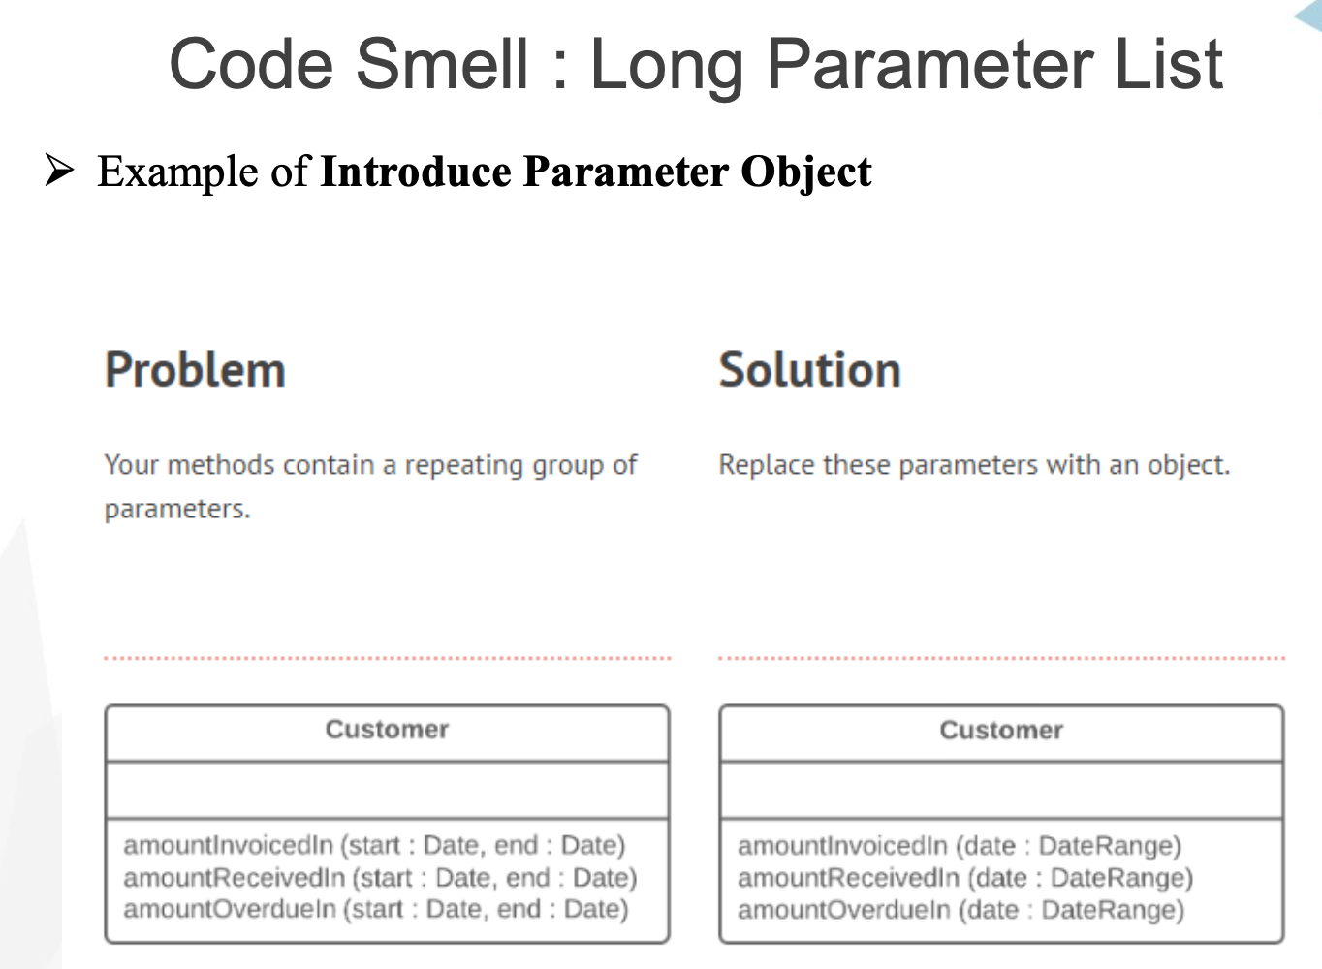

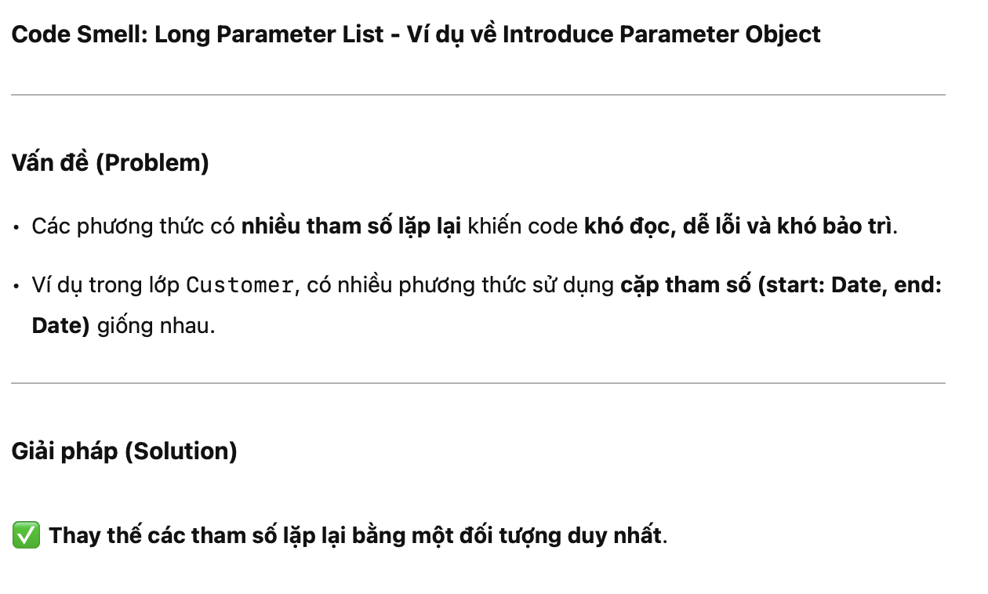

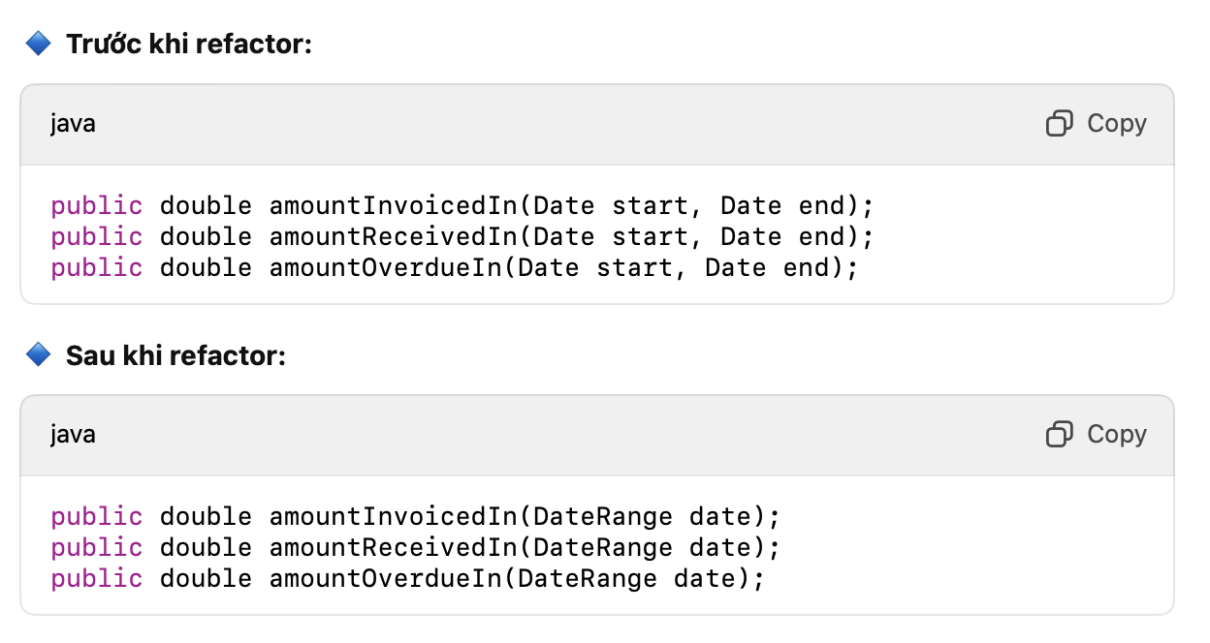

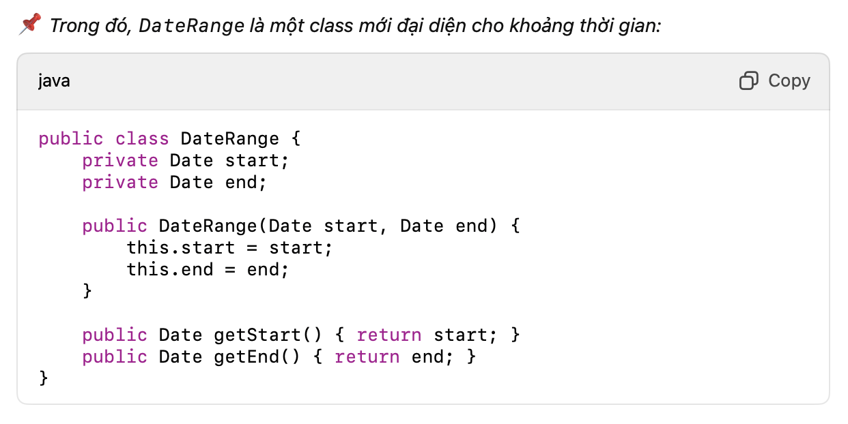

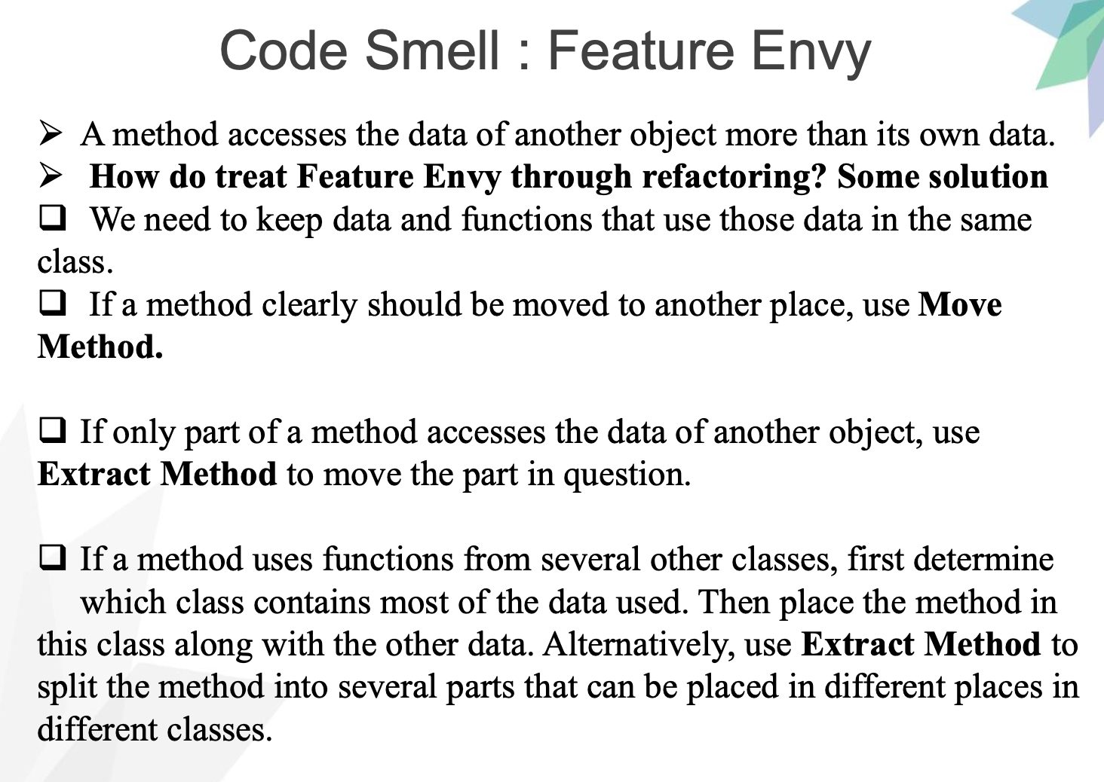

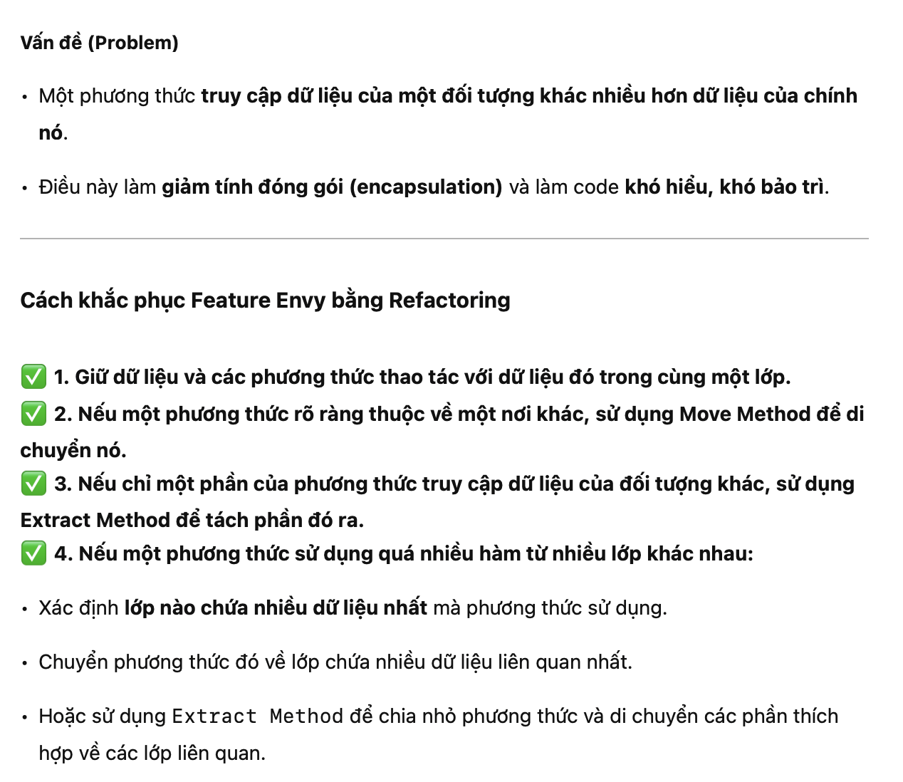

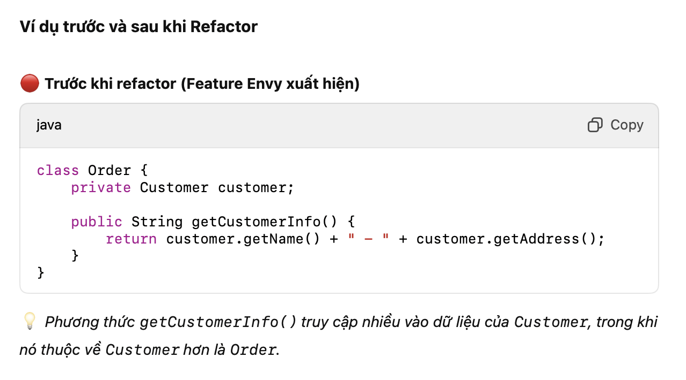

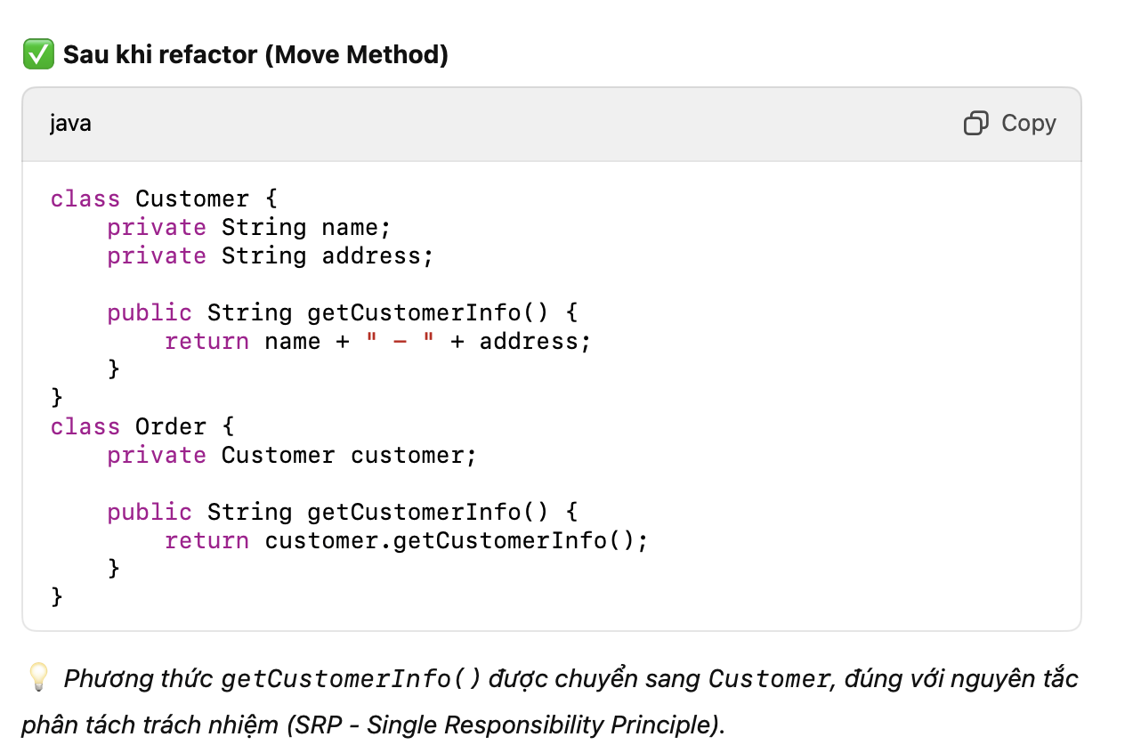

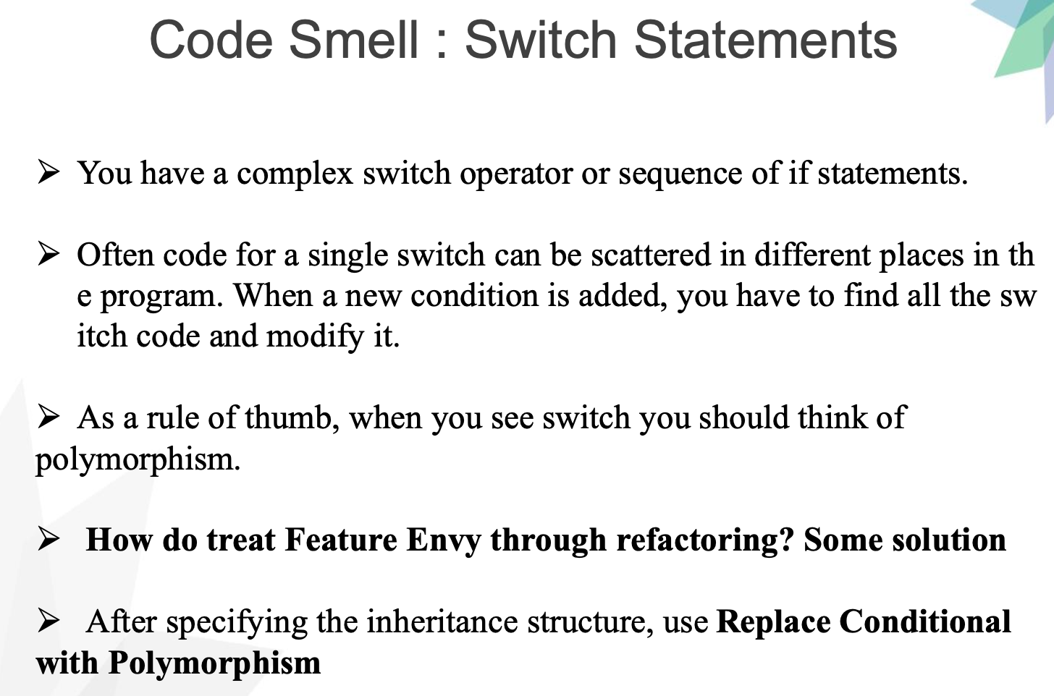

**Vấn đề (Problem)**

• Bạn có một cấu trúc switch hoặc chuỗi if-else phức tạp.

• Mã switch thường bị phân tán ở nhiều nơi trong chương trình. Khi thêm một điều kiện mới, bạn phải tìm và chỉnh sửa tất cả các đoạn mã switch liên quan.

• Khi thấy switch, hãy nghĩ ngay đến **đa hình (polymorphism)**.

**Cách khắc phục Switch Statements bằng Refactoring**

✅ **1. Sử dụng Replace Conditional with Polymorphism**

✅ **2. Xác định cấu trúc kế thừa (Inheritance Structure) phù hợp.**

✅ **3. Thay thế switch-case bằng các lớp con (Subclasses) hoặc phương thức đa hình.**

